МИНИСТЕРСТВО ОБРАЗОВАНИЯ И НАУКИ РД
ГОСУДАРСТВЕННОЕ БЮДЖЕТНОЕ ПРОФЕССИОНАЛЬНОЕ ОБРАЗОВАТЕЛЬНОЕ УЧРЕЖДЕНИЕ РЕСПУБЛИКИ ДАГЕСТАН
«КИЗЛЯРСКИЙ ПРОФЕССИОНАЛЬНО-ПЕДАГОГИЧЕСКИЙ КОЛЛЕДЖ»

ФОНД ОЦЕНОЧНЫХ СРЕДСТВ
ПО ПРОФЕССИОНАЛЬНОМУ МОДУЛЮ

ПМ.04 Выполнение работ по одной или нескольким профессиям рабочих, должностям служащих (16199 Оператор электронно-вычислительных и вычислительных машин)

программы подготовки специалистов среднего звена по специальности СПО
10.02.05 Обеспечение информационной безопасности автоматизированных

г. Кизляр
2024

Фонд оценочных средств по профессиональному модулю ПМ.04 «Выполнение работ по одной или нескольким профессиям рабочих, должностям служащих (16199 Оператор электронно-вычислительных и вычислительных машин) составлен на основе Федерального государственного образовательного стандарта по специальности среднего профессионального образования (далее – СПО) 10.02.05 «Обеспечение информационной безопасности автоматизированных систем», утвержденного Приказом Министерства образования и науки от 09.12.2016 № 1553.
Фонд оценочных средств соответствует требованиям к содержанию, структуре, оформлению.

Организация-разработчик:
Государственное бюджетное профессиональное образовательное учреждение Республики Дагестан «Кизлярский профессионально-педагогический колледж»

Разработчик:
Раджабова А.Н., преподаватель общепрофессиональных дисциплин ГБПОУ РД «КППК»

- Паспорт фонда оценочных средств

  - Область применения фонда оценочных средств
Фонд оценочных средств (ФОС) предназначены для контроля и оценки образовательных достижений обучающихся, освоивших программу ПМ.04 Освоение работ по профессии 16199 Оператор электронно-вычислительных и вычислительных машин.
ФОС включают контрольные материалы для проведения промежуточной аттестации в форме дифференцированного зачета.
ФОС разработан на основании рабочей программы ПМ.04 Освоение работ по профессии 16199 Оператор электронно-вычислительных и вычислительных машин

  - Система контроля и оценки освоения программы ПМ
Перечень общих компетенций и личностных результатов
Код | Наименование общих компетенций
ОК 01 | Выбирать способы решения задач профессиональной деятельности, применительно к различным контекстам
ОК 02 | Использовать современные средства поиска, анализа и интерпретации информации, и информационные технологии для выполнения задач профессиональной деятельности
ОК 05 | Осуществлять устную и письменную коммуникацию на государственном языке Российской Федерации с учетом особенностей социального и культурного контекста
ОК 09 | Пользоваться профессиональной документацией на государственном  и иностранном языках
ЛР 1 | Осознающий себя гражданином и защитником великой страны.
ЛР 2 | Проявляющий активную гражданскую позицию, демонстрирующий приверженность принципам честности, порядочности, открытости, экономически активный и участвующий в студенческом и территориальном самоуправлении, в том числе на условиях добровольчества, продуктивно взаимодействующий и участвующий в деятельности общественных организаций.
ЛР 3 | Соблюдающий нормы правопорядка, следующий идеалам гражданского общества, обеспечения безопасности, прав и свобод граждан России. Лояльный к установкам и проявлениям представителей субкультур, отличающий их от групп с деструктивным и девиантным поведением. Демонстрирующий неприятие и предупреждающий социально опасное поведение окружающих.
ЛР 4 | Проявляющий и демонстрирующий уважение к людям труда, осознающий ценность собственного труда. Стремящийся к формированию в сетевой среде личностно и профессионального конструктивного «цифрового следа».
ЛР 5 | Демонстрирующий приверженность к родной культуре, исторической памяти на основе любви к Родине, родному народу, малой родине, принятию традиционных ценностей многонационального народа России.
ЛР 6 | Проявляющий уважение к людям старшего поколения и готовность к участию в социальной поддержке и волонтерских движениях.
ЛР 7 | Осознающий приоритетную ценность личности человека; уважающий собственную и чужую уникальность в различных ситуациях, во всех формах и видах деятельности.
ЛР 8 | Проявляющий и демонстрирующий уважение к представителям различных этнокультурных, социальных, конфессиональных и иных групп. Сопричастный к сохранению, преумножению и трансляции культурных традиций и ценностей многонационального российского государства.
ЛР 9 | Соблюдающий и пропагандирующий правила здорового и безопасного образа жизни, спорта; предупреждающий либо преодолевающий зависимости от алкоголя, табака, психоактивных веществ, азартных игр и т.д. Сохраняющий психологическую устойчивость в ситуативно сложных или стремительно меняющихся ситуациях.
ЛР 10 | Заботящийся о защите окружающей среды, собственной и чужой безопасности, в том числе цифровой.
ЛР 11 | Проявляющий уважение к эстетическим ценностям, обладающий основами эстетической культуры.
ЛР 12 | Принимающий семейные ценности, готовый к созданию семьи и воспитанию детей; демонстрирующий неприятие насилия в семье, ухода от родительской ответственности, отказа от отношений со своими детьми и их финансового содержания.
Личностные результаты реализации программы воспитания, определенные субъектом Российской Федерации (при наличии)
ЛР 13 | Сохраняющий национально-культурную идентичность в условиях поликультурного образовательного пространства.
Личностные результаты реализации программы воспитания, определенные субъектами образовательного процесса
ЛР 14 | Уважающий лучшие традиции техникума, стремящийся к сохранению положительной деловой репутации и приумножению позитивного имиджа образовательной организации
ЛР 15 | Содействующий поддержанию престижа своей профессии, отрасли и образовательной организации.
Перечень профессиональных компетенций

Код | Наименование видов деятельности и профессиональных компетенций
ПК 1.1 | Производить установку и настройку компонентов автоматизированных (информационных) систем в защищенном исполнении в соответствии с требованиями эксплуатационной документации.
ПК 1.4 | Осуществлять проверку технического состояния, техническое обслуживание и текущий ремонт, устранять отказы и восстанавливать работоспособность автоматизированных (информационных) систем в защищенном исполнении.
ПК 2.1 | Осуществлять установку и настройку отдельных программных, программно-аппаратных средств защиты информации.
ПК 2.4 | Осуществлять обработку, хранение и передачу информации ограниченного доступа.
ПК 3.1 | Осуществлять установку, монтаж, настройку и техническое обслуживание технических средств защиты информации в соответствии с требованиями эксплуатационной документации.
ПК 3.2 | Осуществлять эксплуатацию технических средств защиты информации в соответствии с требованиями эксплуатационной документации.

Контроль и оценка результатов освоения ПМ осуществляется преподавателем в процессе проведения теоретических и практических занятий, дифференцированного зачета.

Результаты обучения (освоенные умения, усвоенные знания), с учетом личностных результатов и профессионального стандарта | Формы и методы контроля и оценки результатов обучения
умения: основные принципы структуризации и нормализации базы данных;  проектировать логическую и физическую схемы базы данных;  создавать хранимые процедуры и триггеры на базах данных;  применять стандартные методы для защиты объектов базы данных;  выполнять стандартные процедуры резервного копирования и мониторинга выполнения этой процедуры; выполнять процедуру восстановления базы данных и вести мониторинг выполнения этой процедуры; обеспечивать информационную безопасность на уровне базы данных знания: основные положения теории баз данных, хранилищ данных, баз знаний; основные принципы структуризации и  нормализации б азы данных; | Экспертное наблюдение и оценка при выполнении практической работы, проверка  домашнего задания.  Тестирование, защита практической работы, устный и письменный опрос, дифференцированный зачет, экзамен  Экспертное наблюдение и оценка при выполнении практической работы, проверка  домашнего задания.  Тестирование, защита практической работы, устный и письменный опрос, дифференцированный зачет,  экзамен

  - Формы промежуточной аттестации при освоении профессионального модуля
 | Элементы модуля, профессиональный модуль | Формы промежуточной аттестации
1 | 2 | 3
УП.04 | Учебная практика | 4 семестр-дифференцированный зачет
ПП.04 | Производственная практика | 4 семестр-дифференцированный зачет
ПМ.04.ЭК | Экзамен по модулю | 4 семестр – экзамен(кос)

Предметом оценки по учебной и производственной практике является приобретение умений и практического опыта.
Контроль и оценка по практике проводится на основе характеристики обучающегося с места прохождения практики.

- Комплект оценочных средств(КОС)

2.1. Контрольные вопросы к экзамену по ПМ.04
- Определение ЭВМ: Дайте определение ЭВМ и опишите ее основные компоненты.
- Классификация ЭВМ: Какие существуют виды ЭВМ и в чем их ключевые отличия?
- Архитектура ЭВМ: Что такое архитектура ЭВМ? Опишите основные ее элементы.
- Операционная система
- Основные функции ОС: Назовите и прокомментируйте функции операционной системы.
- Работа с файлами: Как осуществляется работа с файловой системой в ОС Windows?
- Процессы и потоки: Объясните разницу между процессом и потоком в операционной системе.
- Диагностика и обслуживание ЭВМ
- Диагностика неполадок: Каковы основные этапы диагностики и устранения проблем в работе ЭВМ?
- Безопасность данных: Какие меры безопасности необходимы для защиты данных на ЭВМ?
- Резервное копирование: Объясните процесс резервного копирования данных.
Почему это важно?
- Модуль "Microsoft Office"
- Word
- Создание документа: Как создать новый документ в Microsoft Word? Опишите основные шаги.
- Форматирование текста: Какие способы форматирования текста доступны в Word?
- Работа с таблицами: Как создать и отредактировать таблицу в Word?
Excel
- Основы работы с таблицами: Как создать новую таблицу в Excel?
- Формулы и функции: Назовите несколько основных функций Excel и их применение.
- Построение диаграмм: Как создать диаграмму на основе данных в Excel?
PowerPoint
- Создание презентации: Опишите процесс создания новой презентации в PowerPoint.
- Элементы слайдов: Какие основные элементы может содержать слайд в PowerPoint?
- Анимация и переходы: Как применить анимацию к слайдам и элементы переходов?
- Модуль "Создание сайта и HTML"
- Основы HTML
- Структура документа HTML: Опишите базовую структуру HTML-документа.
- Теги: Что такое теги в HTML? Приведите примеры наиболее используемых тегов.
- Списки и таблицы: Как создать маркированный и нумерованный список в HTML? Как создать таблицу?
- CSS
- Введение в CSS: Что такое CSS и как он используется для стилизации вебстраниц?
    - Селекторы: Какие типы селекторов существуют в CSS? Как они работают?
    - Применение стилей: Как применить CSS-стили к HTML-элементам?
    - Разработка сайта
    - Создание веб-страницы: Каковы основные этапы разработки веб-страницы?
    - Фреймы и таблицы: В чем разница между использованием фреймов и таблиц для вёрстки страниц?
    - Адаптивный веб-дизайн: Что такое адаптивный дизайн, и почему он важен?

2.2. Тестовые вопросы к экзамену по ПМ.04 Устройства вывода информации:
монитор, мышь, плоттер
*плоттер, монитор, принтер
монитор, колонки, микрофон
колонки, сканер, принтер

2. Монитор - это: устройство для быстрого перемещения по экрану и выбора нужной информации; сведения об окружающем мире; устройство для печати информации на бумаге;
* устройство для визуального отображения информации.

    - Средства защиты информации не делится на.. (выберите несколько вариантов)
Технические средства *Системные средства
Программные средства
Организационные средства

    - Бывает механической, оптической, лазерной: *манипулятор «мышь»
клавиатура
панель задач

    - К видам компьютерной графики не относятся: (выберите несколько вариантов)
Растровая графика
Векторная графика
#Геометрическая графика
#Видеографика

    - Свойством ПЗУ является:
*только чтение информации; перезапись информации; энергозависимость; кратковременное хранение информации.

    - Свойством СМОS является: энергозависимость;
*перезапись информации; только чтение информации; кратковременное хранение информации.

    - Наименьшим элементов оперативной памяти является:
*ячейка; байт; регистр; файл.

    - Каждый байт ОЗУ имеет: имя; индекс;
*адрес; название.

    - Физически ОЗУ реализуется на:
катушках индуктивности; *триггерах и конденсаторах; резисторах; диодах.

    - Наименьшая адресуемая часть оперативной памяти:
бит; файл; килобайт;
*байт.

    - ОЗУ размещается:
в процессоре; на магистрали; на жестком диске; *на материнской плате.

    - Объем ОЗУ измеряется:
в ячейках; *в байтах; в МГц; в пикселях.

    - Какой топологии не существует?
Кольцо
*Квадрат Шина звезда

Из скольких частей состоит адрес электронной почты?
4
*2
5
1

    - Что делают гиперссылки?
*реализуют перходы внутри исходного документа, находящемся на компьютере обеспечивают передачу информации между компьютерами в сети делают подключение компьютера к локальной сети
ставят в соответствие числовому IP-адресу компьютера уникальное доменное имя

16 По какой форме записывается адрес электронной почты?
user_name user_name@ user_name@server *user_name@!server_name

- Что необходимо создать для работы с электронной почтой? *учетную запись адрес электронной почты пароль
почтовую программу

- Какие почтовые сообщения хранятся в папках, которые автоматичсески создает почтовая программа? только входящие только исходящие
входящие и исходящие
*входящие,исходящие и удаленные

- Что используют почтовые черви для своего распространения? *электронную почту адрес электронной почты почтовые программы
учетную запись

- Что такое спам? универсальный указатель документа
средство доступа к информационным ресурсам
*массовая автоматическая рассылка рекламных электронных сообщений сеть сетей

- Что используют для борьбы со спамом?
электронную почту почтовые программы электронные письма *антиспамовые фильтры

- Что не позволяет электронная почта? обеспечить передачу сообщения в течене нескольких десятков секунду посылать сообщение сразу нескольким абонентам
*передачу сообщения к Интернету и доставку собщения в свой почтовый ящик на удаленном сервере

- Что необходимо сделать для регистрации почтового ящика? *загрузить в браузер домашнюю страницу зайти на Web-cайт
разослать электронные сообщения

- Какая профилактическая защита от почтовых червей?
нужно автоматически рассылать рекламные электронные сообщения нужно регистрироваться на сайтах
нужно загружать в браузер домашнюю страницу сервера
*не рекомендуется открывать вложенные в почтовые сообщения файлы, полученные из сомнительных источников

- Обобщенная геометрическая характеристика компьютерной сети – это:
*Топология сети
Сервер сети
Удаленность компьютеров сети

- Наиболее полно, правильно перечислены характеристики компьютерной сети в списке:
Совокупность однотипных (по архитектуре) соединяемых компьютеров *Компьютеры, соединенные общими программными, сетевыми ресурсами, протоколами
Компьютеры каждый из которых должен соединяться и взаимодействовать с другим

- Маршрутизатор – устройство, соединяющее различные:
*Компьютерные сети По архитектуре компьютеры
маршруты передачи адресов для e-mail

- Основной (неделимой) единицей сетевого информационного обмена является: *Пакет
Бит
Канал

- В каких элементах таблицы хранятся данные базы (несколько вариантов ответа): а) в записях
#б) в полях
в) в строках
г) в столбцах #д) в ячейках

- Сеть, где нет специально выделяемого сервера называется:
*Одноранговой (пиринговой)
Не привязанной к серверу
Одноуровневой

- Выделенным называется сервер:
*Функционирующий лишь как сервер
На котором размещается сетевая информация
Отвечающий за безопасность ресурсов, клиентов

- Сервер, управляющий клиентским доступом к файлам называется:
*Файл-сервером
Почтовым
Прокси

- Сервер для реализации прикладных клиентских приложений называется:
Коммуникационным сервером
*Сервером приложений Вспомогательным

- Какие сети называются одноранговыми: соединённые одним кабелем соединённые через сервер
*в которых все компьютеры равноправны

- В одноранговых локальных сетях с топологией звезда все компьютеры соединяются с: маршрутизатором *концентратором
модемом

- Основная функция сетевого адаптера:
подача напряжения к компьютеру обеспечение точки доступа
*приём и передача информации из сети

- По какому протоколу передаются веб – страницы:
*HTТР
SMРТ
HTМL

- Что такое домашняя страница: страница, созданная пользователем и размещена в сети Интернет сайты современных веб – порталов
*определенная страница, установленная в настройках браузера, с которой пользователь начинает работу в WWW

- Постоянная память предназначена для:
хранения неизменяемой информации *длительного хранения информации
кратковременного хранения информации в текущий момент времени

- При подключении компьютера к телефонной сети используется: а)принтер;
б)факс;
в)сканер; *г)модем;
д)монитор.

- Принцип программного управления работой компьютера предполагает:
а)двоичное кодирование данных в компьютере;
б)моделирование информационной деятельности человека при управлении компьютером;
в)необходимость использования операционной системы для синхронной работы аппаратных средств;
*г)возможность выполнения без внешнего вмешательства целой серии команд; д)использование формул исчисления высказываний для реализации команд в компьютере.

- Какая операция нарушает признак, по которому подобраны все остальные операции из приводимого ниже списка: а)сохранение текста;
б)форматирование текста;
в)перемещение фрагмента текста;
*г)удаление фрагмента текста;
д)копирование фрагмента текста.

- Поиск слова в тексте по заданному образцу является процессом:
*а)хранения информации;
б)обработки информации;
в)передачи информации;
г)уничтожения информации;
д)получения информации.

- Электронная таблица представляет собой:
*а)совокупность нумерованных строк и поименованных с использованием букв латинского алфавита столбцов;
б)совокупность поименованных с использованием букв латинского алфавита строк и нумерованных столбцов;
в)совокупность пронумерованных строк и столбцов;
г)совокупность строк и столбцов, именуемых пользователем произвольным образом;
д)таблицу, набранную в текстовом редакторе.

- Диапазон в электронной таблице — это:
*а)все ячейки одной строки;
б)все ячейки одного столбца;
в)множество допустимых значений;
г)совокупность клеток, образующих в таблице область прямоугольной формы;
д)область таблицы произвольной формы.

- В ячейке H5 электронной таблицы записана формула =$B$5*V5. Какая формула будет получена из нее при копировании в ячейку H7: а)=$B$5*V7;
б)=$B$5*V5;
в)2 =$B$7*V7; *г)=B$7*V7; д)=$B$5*5.

- Гистограмма — это диаграмма:
а)в которой отдельные значения представлены вертикальными столбцами различной высоты;
б)из параллелепипедов, размещенных вдоль оси Х;
в)в которой используется система координат с тремя координатными осями, что позволяет получить эффект пространственного представления рядов данных. г)в которой отдельные значения представлены полосами различной длины, расположенными горизонтально вдоль оси Х; *д)представленная в виде круга разбитого на секторы.

- Система управления базами данных представляет собой программный продукт, входящий в состав: *а)операционной системы;
б)системного программного обеспечения;
в)систем программирования;
г)уникального программного обеспечения;
д)прикладного программного обеспечения.

- Примером иерархической базы данных является:
а)страница классного журнала;
б)каталог файлов, хранимых на диске;
в)расписание поездов;
г)электронная таблица;
*д)экспертная система.

- В записи файла реляционной базы данных (БД) может содержаться:
а)неоднородная информация (данные разных типов);
*б)исключительно однородная информация (данные только одного типа); в)только текстовая информация;
г)исключительно числовая информация;
д)только логические величины.

- Компьютер, подключенный к сети Интернет, обязательно имеет:
а)доменное имя; *б)WEB-страницу; в)IP-адрес;
г)URL-адрес;
д)домашнюю WEB-страницу.

- Укажите перечень основных устройств персонального компьютера:
а) микропроцессор, сопроцессор, монитор;
*б) центральный процессор, оперативная память, устройства ввода-вывода; в) монитор, винчестер, принтер;
г) АЛУ, УУ, сопроцессор;
д) сканер, мышь монитор, принтер.

- Укажите перечень устройств, входящих в состав процессора:
а) оперативное запоминающее устройство, принтер;
б) кэш-память, видеопамять;
в) сканер, ПЗУ;
*г) арифметико-логическое устройство, устройство управления; д) дисплейный процессор, видеоадаптер.

- Программы обслуживания устройств ЭВМ называются:
а) загрузчиками;
*б) драйверами;
в) трансляторами;
г) компиляторами;
д) интерпретаторами.

- База данных — это:
*а) специальным образом организованная и хранящаяся на внешнем носителе совокупность взаимосвязанных данных о некотором объекте;
б) совокупность программ для хранения и обработки больших массивов информации;
в) интерфейс, поддерживающий наполнение и манипулирование данными;
г) произвольный набор информации;
д) компьютерная программа, позволяющая в некоторой предметной области делать выводы, сопоставимые с выводами человека-эксперта.

56.Сетевая база данных предполагает такую организацию данных, при которой:
а) связи между данными описываются в виде дерева;
б) связи между данными отражаются в виде таблицы;
в) связи между данными отражаются в виде совокупности нескольких таблиц;
*г) помимо вертикальных иерархических связей (между данными) существуют и горизонтальные;
д) между ними имеются исключительно вертикальные связи.
57. Структура файла реляционной базы данных (БД) меняется:
*а) при удалении любого поля;
б) при изменении любой записи;
в) при удалении диапазона записей;
г) при уничтожении всех записей;
д) при добавлении одной или нескольких записей.

58.Система управления базами данных — это:
а) набор программ, обеспечивающий работу всех аппаратных устройств компьютера и доступ пользователя к ним;
*б) программная система, поддерживающая наполнение и манипулирование данными в файлах баз данных;
в) прикладная программа для обработки текстов и различных документов;
г) оболочка операционной системы, позволяющая более комфортно работать с файлами;
д) экспертная система.

- Глобальная компьютерная сеть — это:
а) информационная система с гиперсвязями;
б) множество компьютеров, связанных каналами передачи информации и находящихся в пределах одного помещения, здания;
в) совокупность хост-компьютеров и файл-серверов;
г) система обмена информацией на определенную тему;
*д) совокупность локальных сетей и компьютеров, расположенных на больших расстояниях и соединенных с помощью каналов связи в единую систему.

- Обмен информацией между компьютерными сетями, в которых действуют разные сетевые протоколы, осуществляется с использованием: *а) хост-компьютеров; б) шлюзов;
в) электронной почты;
г) модемов;
д) файл-серверов.
- Какой домен верхнего уровня в Internet имеет Россия:
*а) ru;
б) su;
в) us;
г) ra;
д) ss.
- Телеконференция — это:
а) обмен письмами в глобальных сетях;
б) информационная система в гиперсвязях;
в) служба приема и передачи файлов любого формата;
г) процесс создания, приема и передачи WEB-страниц;
*д) система обмена информацией между абонентами компьютерной сети.

- Служба FTP в Интернете предназначена:
а) для создания, приема и передачи WEB-страниц;
б) для обеспечения функционирования электронной почты;
в) для обеспечения работы телеконференций; *г) для приема и передачи файлов любого формата;
д) для удаленного управления техническими системами

- Поиск информации — это:
а)написание реферата;
б)ее трансляция во времени;
в)декодирование;
г)процесс наблюдения;
*д)извлечение хранимой информации.

- Расследование преступления представляет собой информационный процесс:
а)кодирования информации;
*б)поиска информации;
в)хранения информации;
г)передачи информации;
д)защиты информации.

- При передаче информации в обязательном порядке предполагается наличие: а)двух людей;
б)осмысленности передаваемой информации;
*в)источника и приемника информации, а также канала связи между ними; г)избыточности передающейся информации;
д)дуплексного канала связи.
67 . Внутреннее представление информации в компьютере: а)непрерывно;
б)дискретно;
в)частично дискретно, частично непрерывно;
г)нельзя описать с использованием терминов “дискретно”, “непрерывно”;
д)и дискретно, и непрерывно одновременно.
- Перевод текста с английского языка на русский является процессом:
а)хранения информации;
б)передачи информации;
в)поиска информации; *г)обработки информации;
д)ни одним из перечисленных выше процессов.

- В разомкнутой системе управления:
а)имеется несколько каналов обратной связи;
*б)информация о состоянии объекта управления не поступает в управляющую систему;
в)осуществляется информационное взаимодействие не только по линии
“управляющая система — объект управления”, но и по линии “объект управления — управляющая система”;
г)управленческие воздействия корректируются в зависимости от состояния управляемого объекта;
д)поведение объекта управления влияет на последовательность прямых управляющих воздействий.

- Файловая система персонального компьютера наиболее адекватно может быть описана с использованием: а)табличной модели;
б)графической модели; *в)иерархической модели; г)сетевой модели;
д)вербальной модели.

- Постоянное запоминающее устройство служит для хранения: *а)программ начальной загрузки компьютера и тестирования его узлов; б)программы пользователя во время работы;
в)особо ценных прикладных программ;
г)постоянно используемых программ;
д)особо ценных документов.
- Периферийные устройства – это:
*это устройства, которые подключаются к компьютеру с помощью специальных разъёмов
это устройства, которые находятся в основных устройствах компьютера это устройства, которые находятся в другом помещении и здании

2.3. Практические задания к экзамену по МДК 04.01 Категория А
- ………… — устройство для оптического ввода изображений в память компьютера. (Ввод ответа с клавиатуры без учета регистра)
[сканер]

- К какому виду периферийного оборудования относится устройство представленное на изображении (Рис. 1) (Ввод ответа с клавиатуры без учета регистра)
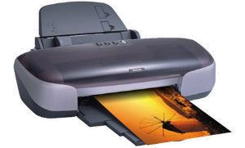
Рис. 1 [вывод информации]

- ….… — это массовая рассылка на большое число адресов, содержащая рекламу или коммерческие предложения. (Ввод ответа с клавиатуры без учета регистра)
[спам]

- Из скольких частей состоит адрес электронной почты petrov@yandex.ru? (В ответе введите число)
[2]

- …… — это устройство перевода графической информации с твердого носителя в цифровой вид. (Ввод ответа с клавиатуры без учета регистра)
[сканер]

- …….. – это технологии, позволяющие с помощью технических средств и специального программного обеспечения объединить на компьютере текстовую, графическую, звуковую и видео информацию. (Ввод ответа с клавиатуры без учета регистра)
[мультимедийные технологии]

- …….. – это группа компьютеров, соединённых линиями связи. (Ввод ответа с клавиатуры без учета регистра)
[компьютерная сеть]

- …….. – соединяют компьютеры в одном или нескольких соседних зданиях. (Ввод ответа с клавиатуры без учета регистра)
[локальные]

- …….. – соединяют компьютеры одной фирмы, возможно в разных городах. (Ввод ответа с клавиатуры без учета регистра)
[корпоративные]

- …….. – сети органов управления (милиция, паспортный стол, и т.д.). (Ввод ответа с клавиатуры без учета регистра)
[муниципальные]

- Какой вид локальной сети представлен на Рис. 1 ? (Ввод ответа с клавиатуры без учета регистра)
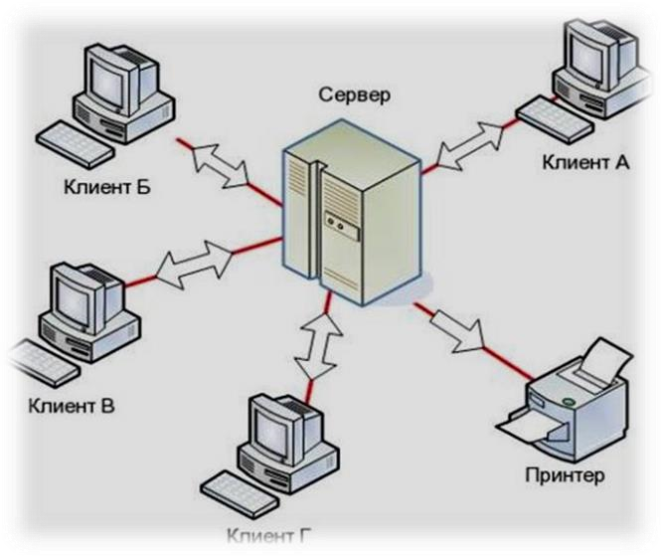
Рис. 1
[звезда]

- Бывает струйным, лазерным, матричным (Ввод ответа с клавиатуры без учета регистра)
[принтер]

- Делятся на ЭЛТ и ЖК (Ввод ответа с клавиатуры без учета регистра)
[монитор]

- Свойством ОЗУ является: (Ввод ответа с клавиатуры без учета регистра)
[энергозависимость]

- Предоставляющий свои ресурсы пользователям сети компьютер – это:
(Ввод ответа с клавиатуры без учета регистра)
[сервер]

- В ячейки D5, D6, E5, E6 введены соответственно числа: 14, 7, 5, 2. В ячейке G3 введена формула =СУММ(D5:E6). Какое число будет в ячейке G3?
[28]

- В ячейки С4, С5, D4, D5 введены соответственно числа: 15, 13, 4, 8. В ячейке Е9 введена формула =СУММ(С4:D5). Какое число будет в ячейке Е9? [40]

- В ячейки С4, С5, D4, D5 введены соответственно числа: 5, 3, 4, 8. В ячейке Е9 введена формула =СУММА(С4:D5). Какое число будет в ячейке Е9?
[20]

- Центральная машина сети называется: (Ввод ответа с клавиатуры без учета регистра)
[сервером]

- Сеть, разрабатываемая в рамках одного учреждения, предприятия – сеть:
(Ввод ответа с клавиатуры без учета регистра)
[локальная]

- Как называется сеть которая объединяет несколько компьютеров и позволяет использовать ресурсы компьютеров и подключённых к сети периферийных устройств: (Ввод ответа с клавиатуры без учета регистра)
[локальная]

- Сеть на основе сервера имеет топологию: (Ввод ответа с клавиатуры без учета регистра)
[звезда]

- ЛВС – это: (Ввод ответа с клавиатуры без учета регистра)
[локальная вычислительная сеть]

- Какая из приведенных схем соединения компьютеров представляет собой замкнутую цепочку: (Ввод ответа с клавиатуры без учета регистра)
[кольцо]

- **** - это совокупность взаимосвязанных компьютеров и устройств, которые могут обмениваться данными и ресурсами.
[Компьютерная сеть]

- Какая операция в алгебре логики соответствует логическому "ИЛИ"?
[Дизъюнкция]
- Как называется программа для просмотра html- файла [браузер]
- Дана база данных «Больница». Какое поле в данной таблице является ключевым?
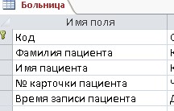
[код]
- Дана база данных «Больница». Какой тип данных имеет поле «Фамилия пациента»?
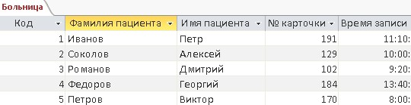
[текстовый]

- Дана база данных «Больница». Какой тип данных имеет поле «Имя пациента»?

[текстовый]

- Дана база данных «Больница». Какой тип данных имеет поле «№ Карточки пациента»?
[числовой]

- Дана база данных «Больница». Какой тип данных имеет поле «Код»?
[счетчик]
- Проектор для отображения непрозрачных документов – это…
[Эпидиаском]

- Устройства для получения изображения на экране с прозрачных большеформатных слайдов – это…
[Кодоскоп]

- Способ представления объектов и изображений в компьютерной графике, основанный на использовании элементарных геометрических объектов, таких как:
точки, линии, геометрические фигуры, многоугольники называется…
[Векторным]

- Изображение, представляющее собой сетку пикселей— цветных точек (обычно прямоугольных) на мониторе, бумаге и других отображающих устройствах называют…
[Растровым]
- Какой язык программирования в основном используется для создания интерактивных веб-приложений
[JavaScript]
- Что такое "респонсивный" дизайн?
[Адаптивность]
- Какой принцип описывает удобство и простоту взаимодействия пользователя с сайтом?
[Юзабилити]
- Какой тип файлов используется для хранения изображений на сайте? [JPEG]
- Какой центральный элемент организации контента на веб-странице?
[Блок]
- Какой инструмент помогает отслеживать производительность и поведение пользователей на сайте?
[Аналитика]
- Как называется структура данных, хранящая информацию о содержимом и пользователях?
[База]
- Какой стандарт защищает сайт и данные пользователей?
[HTTPS]
- Какой метод позволяет уменьшить время загрузки сайта?
[Кэширование]
- Как называется файловая система для управления и хранения данных сайта?
[Сервер]
- Какой фреймворк упрощает процесс разработки с использованием JavaScript? [React]
- Как называется топология, в которой каждый узел соединен с несколькими другими узлами?
[Смешанная]
- Какой тип сети подразумевает отсутствие центрального устройства?
[Пиринговая]
- Какой тип топологии может быть легко расширен?
[Звезда]
- Как называется наиболее простая топология, где все устройства подключены к одной линии?
[Шина]
- В какой топологии устройства могут обмениваться данными только с соседями?
[Кольцевая]
- Как называется механизм, обеспечивающий передачу данных в кольцевой топологии? [Ток данных]
- Какое оборудование чаще всего используется в звездообразных топологиях?
[Коммутатор]
- Какие устройства могут быть использованы для соединения нескольких топологий? [Роутеры]

Категория В

- Какой тип кабеля представлен на Рис. 1?
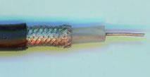
Рис. 1 [коаксиальный]

- Какой тип кабеля представлен на Рис. 1? (Ввод ответа с клавиатуры без учета регистра)
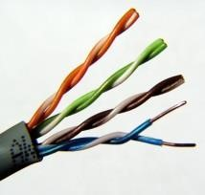
Рис. 1 [витая пара]

- Какой тип кабеля представлен на Рис. 1? (Ввод ответа с клавиатуры без учета регистра)
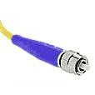
Рис. 1 [оптоволоконный]

- …….. –– компьютер, пользующийся услугами сервера. (Ввод ответа с клавиатуры без учета регистра)
[клиент]

- Какая топология изображена на Рис. 1 ? (Ввод ответа с клавиатуры без учета регистра)
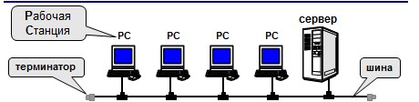
Рис. 1
[шина]

- Какая топология изображена на Рис. 1 ? (Ввод ответа с клавиатуры без учета регистра)
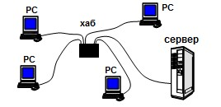
Рис. 1
[звезда]

- Какая топология изображена на Рис. 1 ? (Ввод ответа с клавиатуры без учета регистра)
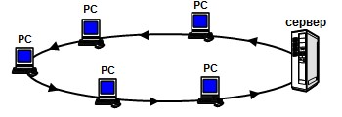
Рис. 1
[кольцо]

- ……. – это набор соглашений и правил, определяющих порядок обмена данными в сети. (Ввод ответа с клавиатуры без учета регистра)
[протокол]

- Домен верхнего уровня для коммерческих организаций? (Ввод ответа с клавиатуры без учета регистра)
[com]

- Домен верхнего уровня для образовательных учреждений? (Ввод ответа с клавиатуры без учета регистра)
[edu]

- Домен верхнего уровня для правительственных организаций ? (Ввод ответа с клавиатуры без учета регистра)
[gov]

- Домен верхнего уровня для военных организаций? (Ввод ответа с клавиатуры без учета регистра)
[mil]

- Домен верхнего уровня для организаций, имеющих, как правило, отношениек сетевым услугам ? (Ввод ответа с клавиатуры без учета регистра)
[net]

- Домен верхнего уровня для общественных организаций ? (Ввод ответа с клавиатуры без учета регистра)
[org]

- Домен верхнего уровня для информационных сайтов? (Ввод ответа с клавиатуры без учета регистра)
[inf]

- Какой кабель обеспечивает скоростью передачи данных до 10 Мбит/с:
(Ввод ответа с клавиатуры без учета регистра)
[витая пара]

- Самый большой размер сети (до 20 км) имеет эта топология: (Ввод ответа с клавиатуры без учета регистра)
[кольцо]

- Самый маленький размер сети (до 200 м) имеет эта топология: (Ввод ответа с клавиатуры без учета регистра)
[шина]

- Как называется топология компьютерной сети, в которой все компьютеры сети присоединены к центральному узлу: (Ввод ответа с клавиатуры без учета регистра)
[звезда]

- Процесс упорядочения записей в таблице называют:
[Сортировка]
- Строка, описывающая свойства элемента таблицы базы данных, называется:
[Запись]
- Многоуровневая, региональная, отраслевая сеть со свободными связями представляют собой модель организации данных следующего типа:
[Иерархическая]
- Многоуровневая, региональная, отраслевая сеть с фиксированными связями представляют собой модель организации данных следующего типа: [Сетевая]
- Установите соответствие:
1.MS Word | А.pptx
2.MS Ecxel | Б.pub
3.MS Publisher | В.docx
4.MS PowerPoint Г.xlsx
Ответ: 1-в, 2-г, 3-б, 4-а

- процессы сбора, хранения, обработки, поиска и передачи информации________ [Информационный процесс]

- Основной ресурс информационного общества – это _________________
[ информация]

- Несложные графические объекты, которые удобно использовать в документах это …..
[Автофигура]
- Фрагменты текста, пункты которого отмечены специальными знаками это ___
[Списки]

- Объединение основного документа со списком получателей, в результате чего создается комплект выходных документов это.
[Слияние документов]

- Что нужно нажать для того чтобы запустить слияние документов ? [начать слияние] 63. Как называется образ, представляющий элементы пользовательского интерфейса?
[Модуль]
64. Какой принцип разработки предполагает точное следование стилю и структуре дизайна?
[Дизайн] 65. Какой файл содержит настройки проекта на PHP? [Конфиг]
- Как называется основная структура сайта, включающая главное меню, подменю и контент? [Шаблон]
- Какой принцип разработан для создания хорошего опыта для пользователя? [UX]

Категория С

1. Доступ к файлу slon.txt, находящемуся на сервере circ.org, осуществляется по протоколу http. Фрагменты адреса файла закодированы буквами от А до Ж. Запишите последовательность этих букв, кодирующую адрес указанного файла в сети Интернет. (Ввод ответа с клавиатуры без учета регистра)

- .txt
Б) ://
- http
Г) circ
Д) /
Е) .org
Ж) slon
[вбгеджа]

2. Доступ к файлу slon.txt, находящемуся на сервере circ.org, осуществляется по протоколу http. Фрагменты адреса файла закодированы буквами от А до Ж. Запишите последовательность этих букв, кодирующую адрес указанного файла в сети Интернет. (Ввод ответа с клавиатуры без учета регистра)

- .txt
Б) ://
- http
Г) circ
Д) /
Е) .org
Ж) slon
[вбгеджа]

3. Доступ к файлу test.xls, находящемуся на сервере school.org, осуществляется по протоколу ftp. Фрагменты адреса файла закодированы буквами от А до Ж. Запишите последовательность этих букв, кодирующую адрес указанного файла в сети Интернет. (Ввод ответа с клавиатуры без учета регистра)

- test
Б) school
- /
Г) ://
Д) .org
Е) .xls Ж) ftp
[жгбдвае]

- Введите название протокола передачи данных. (Ввод ответа с клавиатуры без учета регистра)
[tcp/ip]

- Введите название прикладного протокола передачи гипертекста для службы WWW. (Ввод ответа с клавиатуры без учета регистра)
[http]

- Доступ к файлу tiger.doc, находящемуся на сервере zoo.org, осуществляется по протоколу http. Фрагменты адреса файла закодированы буквами от А до Ж. Запишите последовательность этих букв, кодирующую адрес указанного файла в сети Интернет. (Ввод ответа с клавиатуры без учета регистра)

- .doc
Б) zoo
- /
Г) ://
Д) tiger
Е) .org
Ж) http
[жгбевда]

- Доступ к файлу test.rar, находящемуся на сервере olympiada.ru, осуществляется по протоколу http. Фрагменты адреса файла закодированы буквами от А до Ж. Запишите последовательность этих букв, кодирующую адрес указанного файла в сети Интернет. (Ввод ответа с клавиатуры без учета регистра)

А) test
Б) http
В) /
Г) .ru
Д) olympiada
Е) ://
Ж) .rar
[бедгваж]

- Введите название протокола передачи файлов. (Ввод ответа с клавиатуры без учета регистра)
[ftp]

- Введите название протокола передачи электронной почты. (Ввод ответа с клавиатуры без учета регистра)
[smtp]

- ……. – это уникальный адрес, который получает каждый компьютер, подключенный к Интернет, состоящий их четырех чисел, разделенных точками. (Ввод ответа с клавиатуры без учета регистра)
[ip]

- Пример DNS-имени: kuzma.anitex.by Что из приведенного примера DNSимени является доменом верхнего уровня (высшего или первого)? (Ввод ответа с клавиатуры без учета регистра)
[by]

- Пример DNS-имени: kuzma.anitex.by Что из приведенного примера DNSимени является доменомвторого уровня, и он принадлежит коммерческой организации? (Ввод ответа с клавиатуры без учета регистра) [anitex]

- Пример DNS-имени: kuzma.anitex.by Что из приведенного примера DNSимени является доменом третьего уровня? (Ввод ответа с клавиатуры без учета регистра)
[kuzma]

- Доступ к файлу doc.htm, находящемуся на сервере site.com, осуществляется по протоколу http. Фрагменты адреса файла закодированы буквами от А до Ж. Запишите последовательность этих букв, кодирующую адрес указанного файла в сети Интернет. (Ввод ответа с клавиатуры без учета регистра)
- site
Б) ://
- doc
Г) /
Д) .htm
Е) .com
Ж) http
[жбаегвд]

15. Доступ к файлу img.bmp, находящемуся на сервере pic.kz, осуществляется по протоколу http. Фрагменты адреса файла закодированы буквами от А до Ж. Запишите последовательность этих букв, кодирующую адрес указанного файла в сети Интернет. (Ввод ответа с клавиатуры без учета регистра)
- img
Б) /
- kz
Г) ://
Д) http
Е) .bmp
Ж) pic.
[дгжвбае]

- Разрешение экрана 1280*1024 точек. Глубина цвета 32 бита/пиксель. Рассчитать объём видеопамяти в мегабайтах для 1 страницы.
[5]

- Самый высокий уровень безопасности у этой топологии: (Ввод ответа с клавиатуры без учета регистра)
[звезда]
- Для общего доступа пользователей сети используется: (Ввод ответа с клавиатуры без учета регистра)
[сервер]
- Канал связи, обеспечивающий высокоскоростную передачу: (Ввод ответа с клавиатуры без учета регистра)
[оптоволокно]
- …………— корпус, в котором находятся основные функциональные компоненты персонального компьютера. (Ввод ответа с клавиатуры без учета регистра)
[системный блок]
- …………— это устройство компьютерного вывода предназначенное для отображения текста или графической информации. (Ввод ответа с клавиатуры без учета регистра)
[монитор]
- …………— одно из основных устройств ввода информации от пользователя в компьютер. (Ввод ответа с клавиатуры без учета регистра)
[клавиатура]
- …… — это устройство, преобразующее графический образ, который хранится как содержимое памяти компьютера, в форму, пригодную для дальнейшего вывода на экран монитора. (Рис. 1). (Ввод ответа с клавиатуры без учета регистра)

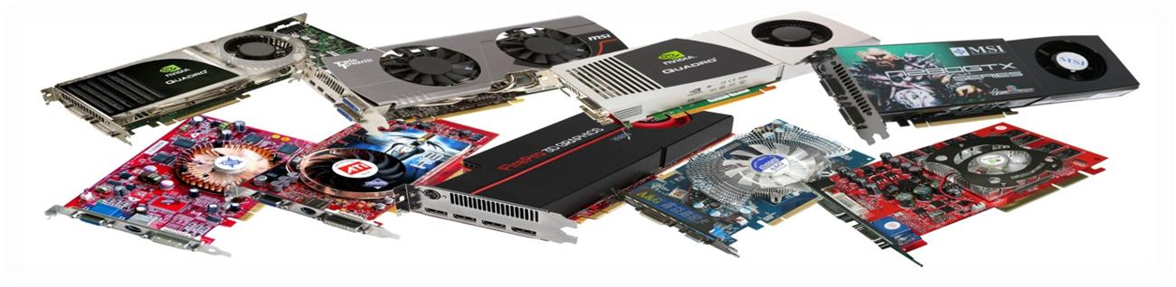
- Рис. 1
[видеокарта]
- К какому виду периферийного оборудования относится устройство представленное на изображении (Рис. 1) (Ввод ответа с клавиатуры без учета регистра)
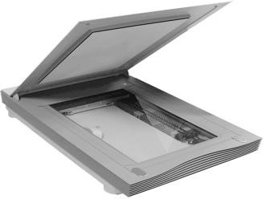
Рис. 1
[вывод информации]
- К какому виду памяти относится устройство представленное на изображении (Рис. 1) (Ввод ответа с клавиатуры без учета регистра)
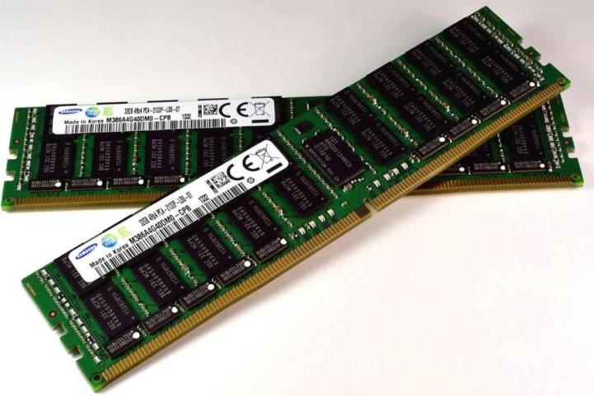
Рис. 1
[внутренняя]
- Для какого компонента системного блока предназначен слот представленный на изображении (Рис. 1) (Ввод ответа с клавиатуры без учета регистра)
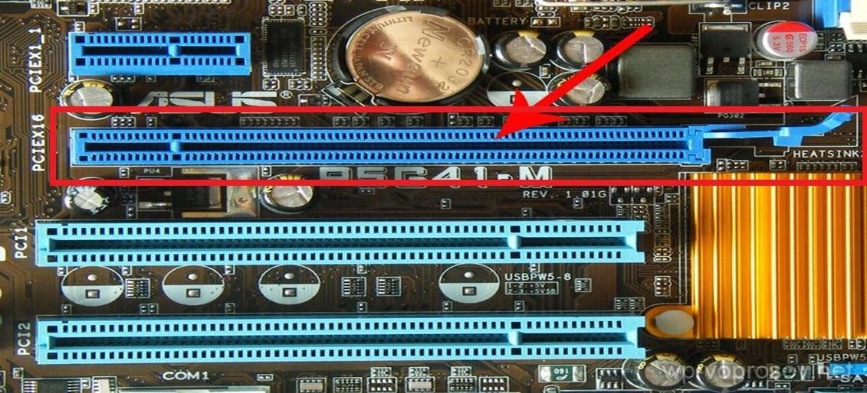
Рис. 1
[видеокарта]
- Для какого компонента системного блока предназначен слот представленный на изображении (Рис. 1) (Ввод ответа с клавиатуры без учета регистра)
29.
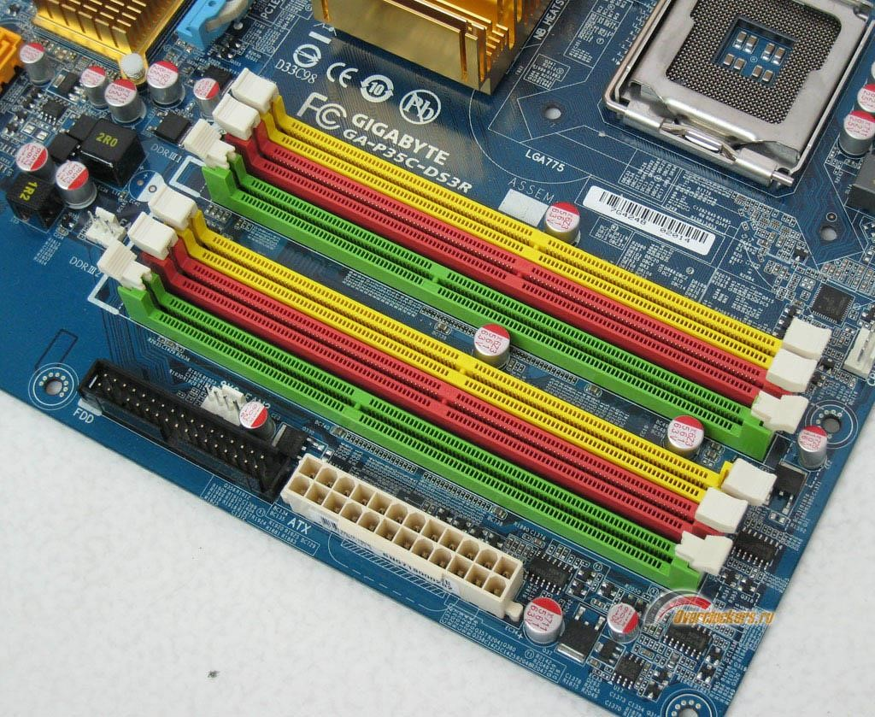
Рис. 1 [оперативная память]

- ……. — это разъем на материнской плате для подключения центрального процессора и системы его охлаждения (Рис. 1). (Ввод ответа с клавиатуры без учета регистра)
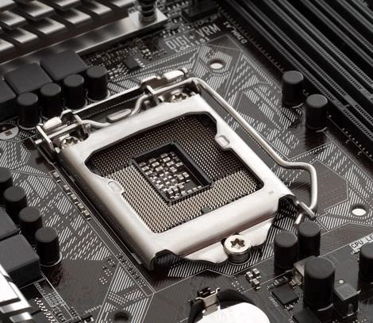
Рис. 1
[сокет]
- Среди приведённых ниже трёх чисел, записанных в десятичной системе счисления, найдите число, в двоичной записи которого наибольшее количество единиц. В ответе запишите количество единиц в двоичной записи этого числа. 45, 72, 61
[5]

- …………веб Совокупность серверов, работающих по протоколу http и поддерживающих множество страниц, созданных с использованием языков разметки (HTML, XML),
[всемирная паутина]

- ……….документ или комплект документов, предназначенный для представления чего-либо (организации, проекта, продукта и т. п.). [презентация]

- Какой тег следует использовать для создания кнопки в HTML? [button]

- Какой тег следует использовать для создания нумерованного списка в HTML?
[ol]

- Какой тег следует использовать для создания маркированнаго списка в HTML?
[ul]

- Использование тэга … позволяет добавлять одну строку текста без начала нового абзаца. [br]

- Какой тэг содержит навигацию? [nav]

- Тэг, подключающий к существующему HTML-документу скрипты, которые выполняются на клиентской стороне – это:
[script]

- Какой HTML-тэг используется для определения футера документа или раздела? [footer]
- Какой термин описывает размер сайта и количество его страниц? [Объем]
- Какой язык используется для работы с базами данных?
[SQL]
- Какой тип анимации улучшает интерфейс сайта? [CSS] 44. Какой часть сайта обеспечивает безопасность пользовательских данных? [Форма]
    - Какие параметры необходимо учитывать при выборе топологии для корпоративной сети?
[Пропускная способность]
    - Как влияет выбор топологии на безопасность сети?
[Уязвимости]
    - Какой метод может использоваться для улучшения отказоустойчивости кольцевой топологии?
[Дублирование]
    - Как архитектура сети влияет на её производительность?
[Задержка]
    - Как можно минимизировать затраты при использовании смешанной топологии?
[Оптимизация конфигурации]
    - Какой фактор может влиять на выбор между кольцевой и звёздной топологией? [Сложность обслуживания]
    - Какова роль протоколов управления сетью в распределённых топологиях?
[Управление трафиком]

50.1. Контрольные вопросы к дифференцированному зачету по УП.04 Учебная практика
- Настройки параметров функционирования персонального компьютера, периферийного и мультимедийного оборудования
- Работа с устройствами компьютерной системы
- Работа с программным обеспечением компьютерной системы
- Сканирования, обработки и распознавания документов;
- Диагностика неисправностей системы, ведение документации
- Работа в текстовом процессоре
- Работа с таблицами , диаграммами и графическими объектами в текстовом редакторе
- Работа в редакторе электронных таблиц
- Создание форм и работа с диаграммами в электронном редакторе 10. Что такое электронная вычислительная машина (ЭВМ)?
- Опишите основные компоненты ЭВМ.
- В чем разница между аппаратным и программным обеспечением?
- Виды памяти существуют в ЭВМ?
- Основная функция процессора в ЭВМ?
- Системная шина и какова её роль в ЭВМ
- Как работает алгебра логики в контексте ЭВМ?
- Что такое операционная система и какие функции она выполняет?
- Объясните, что такое программный интерфейс и его значение.
- В чем разница между языками программирования низкого и высокого уровня?
- Компилятор и интерпретатор?
- Какие существуют основные форматы сохранения документов в Word?
- Как вставить таблицу в документ Word?
- Как использовать функции проверки правописания и грамматики в Word?
- Как создать и использовать стили для форматирования текста?
- Что такое формулы и как их использовать в Excel?
- Объясните разницу между абсолютной и относительной ссылкой в формулах.
- Как создать диаграмму на основе данных в Excel?
- Условное форматирование, и как его применить?
- Как настроить фильтры для сортировки данных в таблице?
- Как вставить мультимедиа (видео, аудио) в презентацию?
- Как использовать анимацию и переходы между слайдами?
- Что такое реляционная база данных?
- Объясни, как Access поддерживает реляционную модель.
- Как создать новую таблицу в Access?
- Опишите шаги, необходимые для создания таблицы и задания полей.
- Что такое первичный ключ и зачем он нужен?
- Как создать запрос в Access?
- Какие типы запросов существуют и для чего они используются?
- Что такое HTML и какова его основная цель?
- Определите HTML и его функции в веб-разработке.
- Какова структура базового HTML-документа?
- Перечислите основные элементы, которые должны присутствовать в каждом HTML-документе.
- Приведите примеры кода для создания нумерованных и ненумерованных списков.
- Каковы лучшие практики для работы с документами и файлами в офисном пакете Microsoft?

50.2. Контрольные вопросы к дифференцированному зачету по ПП.04 Производственная практика

- Определение ЭВМ.
- Основные компоненты?
- Классификация ЭВМ
- Виды ЭВМ и чем они отличаются друг от друга
- Архитектура ЭВМ
- Какие основные элементы входят в ее состав? 7 Операционная система 8 Функции ОС.
- Управление файлами
- Работа с файловой системой в операционных системах Windows и Linux 11 Процессы и потоки:
- Программное обеспечение
- Типы ПО
- Какие основные типы программного обеспечения существуют и какие функции они выполняют?
- Установка ПО
- Процесс установки программного обеспечения на ЭВМ. 17 Обновление ПО:
18 Работа с данными 19 Ввод данных 20 Вывод данных:
- Безопасность данных
- Безопасность информации
- Антивирусные программы
- Резервное копирование
- Технические аспекты
- Диагностика: Как осуществляется диагностика и устранение неполадок в работе ЭВМ?
- Аппаратное обеспечение
- Настройка оборудования: Как происходит настройка периферийных устройств (принтеров, сканеров и т. д.)?
- Управление временем и задачами
- Планирование задач
- Оптимизация рабочего процесса: Завершение работы
- Отчетность
- Оценка результатов

2.6. КОС по модулю ПМ.04

Министерство образования и науки РД
ГБПОУ РД «КИЗЛЯРСКИЙ ПРОФЕССИОНАЛЬНО-ПЕДАГОГИЧЕСКИЙ КОЛЛЕДЖ»
Экзаменационный билет № 1  ПМ.04. Освоение работ по профессии 16199 Оператор электронновычислительных и вычислительных машин | «УТВЕРЖДАЮ»  Зам. директора по УПР  « » ________ 2024 г..

Инструкция
Внимательно прочитайте ЗАДАНИЕ.
Спланируйте вашу работу.
Создайте рабочую папку с Вашей фамилией на Рабочем столе для размещения в ней работы.
Вы можете воспользоваться предоставленной литературой, а также справочной системой программного обеспечения.
Время выполнения задания – 60 мин.
ЗАДАНИЕ№ 1.
1. Наберите текст в программе MS Word


ИСПОЛНИТЕЛЬ ЗАКАЗЧИК
УП «СтройМир» УО «Средняя школа №55/5»,
220099, г. Минск, 220668, г. Минск, ул. Киселева, 129, ул. Богдановича, 287 Р/с 3012640125006 Филиал 527 р/с 3012027770009 в ОАО АСБ «Беларусбанк» г. Минск (код
«Технобанк» в г. Минске, ул.  Кропоткина, 44 код 182  УНП 104567853, ОКПО 33367445 Исполнитель _____________  м.п. |  | 254), ул. Воронянского, 7а  УНП 101486199, ОКПО 05787206 Покупатель _____________ м.п.

13 апреля 2023 года Руководителю
УП «КомпьютерСервис»

Просим выслать коммерческое предложение для закупки принтера со следующими техническими характеристиками:
- Лазерный цветной
- Максимальная разрешающая способность – 1200 dpi 3) Скорость печати – 18 страниц в минуту
4) Стоимость – не более 1000 у.е.

Просим также указать стоимость расходных материалов и их ресурсы.

С уважением, директор Васнецов А.В.

- Вставить изображение из файла Логотип.jpg
- Адрес школы, рисунок, адрес банка выравнивается с помощью таблицы с границами белого цвета.
- Для адреса школы и банка применить следующее форматирование шрифта: шрифт TimesNewRoman, размер 12, разреженный на 0,4 пт.
- Для основного текста применить
  - форматирование шрифта: шрифт TimesNewRoman, размер 15.
  - параметры абзаца: междустрочный интервал – полуторный, интервал после – 6 пт, первая строка – отступ на 2 см, выравнивание – по ширине.
- Сохранить документ под название «Word ФИО».
ЗАДАНИЕ№ 2.
- Создать электронную таблицу в программе MS Excel:
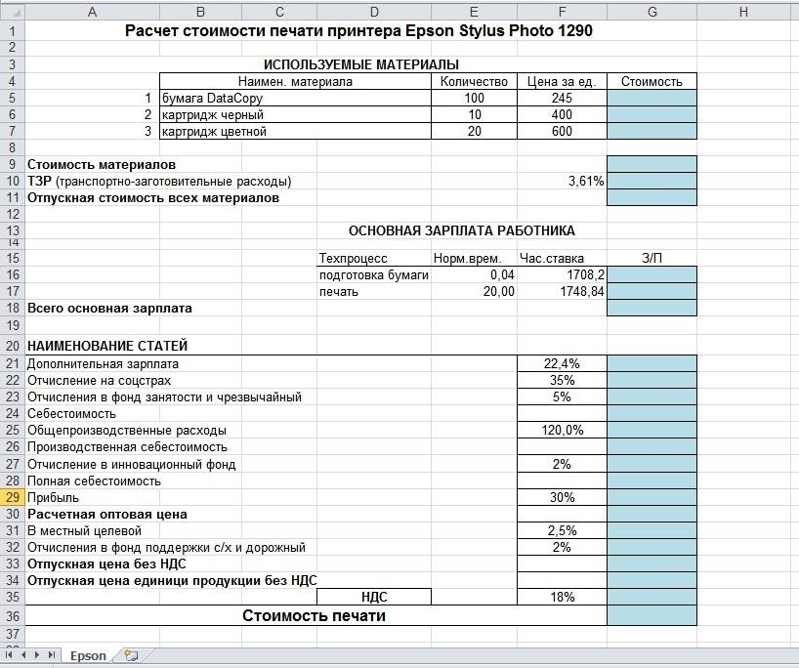

- Ячейки, выделенные голубым цветом, заполнить формулами. Примечание:
- Отпускная стоимость всех материалов=Стоимость материалов+ТЗР ✓ З/П=Норм.врем.*Час.ставка
- Дополнительная зарплата=22,4% от основной зарплаты
- Отчисление на соцстрах=35% от суммы основной зарплаты и дополнительной зарплаты
- Отчисление в фонд занятости=5% от суммы основной зарплаты и дополнительной зарплаты
- Себестоимость= Дополнительная зарплата+ Отчисление на соцстрах+ Отчисление в фонд занятости+Основная зарплата+ Отпускная стоимость всех материалов
- Общепроизводственные расходы=120% от основной зарплаты
- Производственная себестоимость=Себестоимость+ Общепроизводственные расходы
- Отчисления в инновационный фонд=2% от производственной себестоимости
- Полная себестоимость= Производственная себестоимость+ Отчисления в инновационный фонд
- Прибыль=30% от полной себестоимости
- Расчетная оптовая цена= Полная себестоимость+ Прибыль
- В местный целевой=2,5% от расчетной оптовой цены+ Расчетная оптовая цена
- Отчисления в фонд поддержки с/х=2% от В местный целевой + В местный целевой
- Отпускная цена без НДС=округление Отчисления в фонд поддержки с/х до целых
- Отпускная цена единицы продукции без НДС= Отпускная цена без НДС/100
- НДС=18% от Отпускная цена без НДС
- Стоимость печати= Отпускная цена без НДС+ НДС

  - Применить форматирование текста (цвет, размер).
  - Построить гистограмму по наименованиям статей и стоимости их.
  - Сохранить документ под название «Excel ФИО».
ЗАДАНИЕ№ 3.
1.В технике под информацией понимают:
а)воспринимаемые человеком или специальными устройствами сведения об окружающем мире и протекающих в нем процессах;
б)часть знаний, использующихся для ориентирования, активного действия, управления;
в)сообщения, передающиеся в форме знаков или сигналов;
г)сведения, обладающие новизной;
д)все то, что фиксируется в виде документов.

2.Информация в теории информации — это:
а)то, что поступает в наш мозг из многих источников и во многих формах и, взаимодействуя там, образует нашу структуру знания;
б)сведения, полностью снимающие или уменьшающие существующую до их получения неопределенность;
в)неотъемлемый атрибут материи;
г)отраженное разнообразие;
д)сведения, обладающие новизной.

3.Информацию, не зависящую от чьего-либо мнения или суждения, называют: а)достоверной;
б)актуальной;
в)объективной;
г)полезной;
д)понятной.

4.Наибольший объем информации человек получает при помощи: а)осязания;
б)слуха;
в)обоняния;
г)зрения;
д)вкусовых рецепторов.

5.Примером текстовой информации может служить:
а)музыкальная заставка;
б)таблица умножения;
в)иллюстрация в книге;
г)фотография;
д)реплика актера в спектакле.

ГБПОУ РД «КИЗЛЯРСКИЙ ПРОФЕССИОНАЛЬНО-ПЕДАГОГИЧЕСКИЙ КОЛЛЕДЖ»
Экзаменационный билет № 2  ПМ.04. Освоение работ по профессии 16199 Оператор электронновычислительных и вычислительных машин | «УТВЕРЖДАЮ»  Зам. директора по УПР  « » ________ 2024 г..

Инструкция
Внимательно прочитайте ЗАДАНИЕ.
Спланируйте вашу работу.
Создайте рабочую папку с Вашей фамилией на Рабочем столе для размещения в ней работы.
Вы можете воспользоваться предоставленной литературой, а также справочной системой программного обеспечения.
Время выполнения задания – 60 мин.
ЗАДАНИЕ№ 1.
- Создать базу данных, содержащую следующие таблицы:
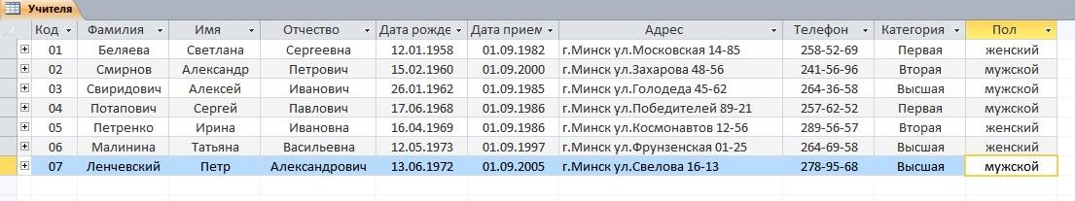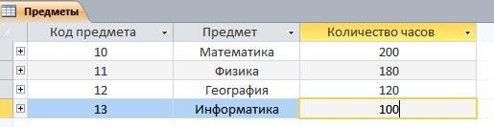

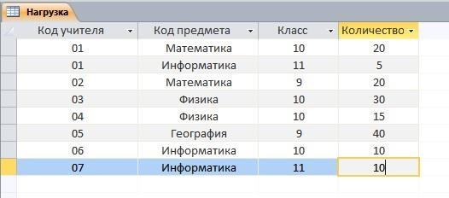
- Связать таблицы по соответствующим полям.
- Создать запрос, по которому выведется список учителей первой категории (сохранить запрос под названием Первая категория).
- Создать отчет, в котором отобразить ФИО учителя, дату рождения и категорию.
- Сохранить документ под название «Access ФИО».

ЗАДАНИЕ№ 2.
1. Наберите текст

Договор № 543 (рамочный) от 25.05.2024 года
г. Минск

УП «СтройМир» г. Минск, именуемое в дальнейшем Исполнитель, в лице директора Державина А.А., действующего на основании Устава, с одной стороны и УО «Средняя школа №55/5» г. Минск, именуемое в дальнейшем Заказчик, в лице директора Васнецова А.В., действующего на основании Устава, с другой стороны, заключили настоящий договор о ниже следующем:
- ПРЕДМЕТ ДОГОВОРА
Исполнитель принимает на себя обязательство произвести ремонт согласно утвержденной смете в течение 1 (одного) месяца после подписания настоящего договора, а Заказчик оплатить выполненные работы.
- ПОРЯДОК РАСЧЕТОВ
Условия оплаты Заказа – в течение 10 рабочих дней после подписания акта приема-сдачи работ.
Расчеты между сторонами производятся в безналичном порядке в рублях Республики Беларусь.
- ОТВЕТСТВЕННОСТЬ СТОРОН
В случае просрочки ремонта по вине Исполнителя, последний уплачивает Заказчику пеню из расчета 0,15% от суммы невыполненных работ за каждый день просрочки.
- ПРОЧИЕ УСЛОВИЯ.
Все изменения и дополнения к настоящему Договору действительны, если они совершены в письменной форме, обладающие надлежащими реквизитами и подписаны полномочными представителями обеих сторон.
Споры и разногласия, возникающие при исполнении настоящего договора, разрешаются путем переговоров, а при невозможности их решения таким путем, передаются на рассмотрение в Хозяйственный суд г. Минска.
- ЮРИДИЧЕСКИЕ АДРЕСА И БАНКОВСКИЕ РЕКВИЗИТЫ СТОРОН.

ИСПОЛНИТЕЛЬ
УП «СтройМир»
220099, г. Минск, ул. Богдановича, 287 р/с 3012027770009 в ОАО
«Технобанк» в г. Минске, ул.
Кропоткина, 44 код 182
УНП 104567853, ОКПО 33367445 Исполнитель _____________
м.п.
ЗАКАЗЧИК
УО «Средняя школа №55/5»,
220668, г. Минск, ул. Киселева, 129,
Р/с 3012640125006 Филиал 527
АСБ «Беларусбанк» г. Минск (код 254), ул. Воронянского, 7а
УНП 101486199, ОКПО 05787206 Покупатель _____________ м.п.

- Вставить изображение из файла Логотип.jpg
- Информация про исполнителя, заказчика и рисунок выравнивается с помощью таблицы с границами белого цвета. 4. Для информации про исполнителя, заказчика применить следующее форматирование шрифта:
шрифт TimesNewRoman, размер 11, разреженный на 0,5 пт.
- Для основного текста применить
  - форматирование шрифта: шрифт TimesNewRoman, размер 14,
  - параметры абзаца: междустрочный интервал – полуторный, интервал после – 6 пт, первая строка – отступ на 2 см, выравнивание – по ширине.
- Сохранить документ под название «Word ФИО». ЗАДАНИЕ№ 3.
1.Укажите “лишний” объект:
а)фотография;
б)телеграмма;
в)картина;
г)чертеж;
д)учебник по биологии.

2.Информационными процессами называются действия, связанные:
а)с созданием глобальных информационных систем;
б)с работой средств массовой информации;
в)с получением (поиском), хранением, передачей, обработкой и использованием информации;
г)с организацией всемирной компьютерной сети;
д)с разработкой новых персональных компьютеров.

3.Под носителем информации понимают:
а)линии связи для передачи информации;
б)параметры физического процесса произвольной природы, интерпретирующиеся как информационные сигналы;
в)устройства для хранения данных в персональном компьютере;
г)аналого-цифровой преобразователь;
д)среду для записи и хранения информации.

4.Расследование преступления представляет собой информационный процесс: а)кодирования информации;
б)поиска информации;
в)хранения информации;
г)передачи информации;
д)защиты информации.

5.При передаче информации в обязательном порядке предполагается наличие: а)двух людей;
б)осмысленности передаваемой информации;
в)источника и приемника информации, а также канала связи между ними;
г)избыточности передающейся информации;
д)дуплексного канала связи.

ГБПОУ РД «КИЗЛЯРСКИЙ ПРОФЕССИОНАЛЬНО-ПЕДАГОГИЧЕСКИЙ КОЛЛЕДЖ»
Экзаменационный билет № 3  ПМ.04. Освоение работ по профессии 16199 Оператор электронновычислительных и вычислительных машин | «УТВЕРЖДАЮ»  Зам. директора по УПР  « » ________ 2024 г..

Инструкция
Внимательно прочитайте ЗАДАНИЕ.
Спланируйте вашу работу.
Создайте рабочую папку с Вашей фамилией на Рабочем столе для размещения в ней работы.
Вы можете воспользоваться предоставленной литературой, а также справочной системой программного обеспечения.
Время выполнения задания – 60 мин.
ЗАДАНИЕ№ 1.
- Создать электронную таблицу:
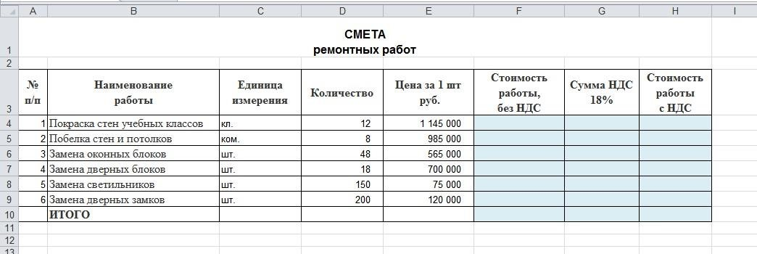

- Ячейки, выделенные голубым цветом, заполнить формулами. Примечание:
- Сумма НДС 18%=18% от Стоимости работ без НДС
- Стоимость работы с НДС=Стоимость работ без НДС+Сумма НДС

- Применить форматирование текста (цвет, размер).
- Построить гистограмму по наименованиям работ и стоимости работ с НДС.
- Сохранить документ под название «Excel ФИО».

ЗАДАНИЕ№ 2.
Создать базу данных, содержащую следующие таблицы:

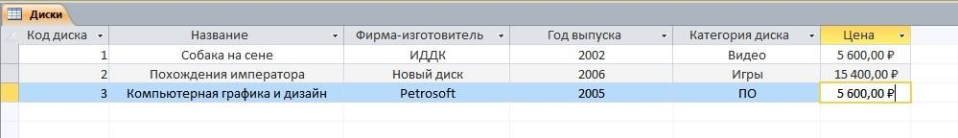

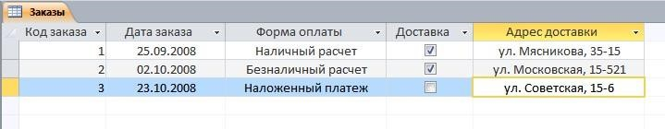

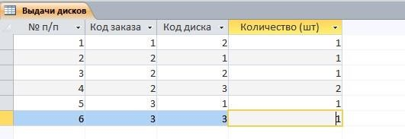
1. Связать таблицы по соответствующим полям. 2. Создать запрос, по которому выведется список дисков, выпущенных в 2006 году (сохранить запрос под названием Диски 2006 года).
  - Создать отчет, в котором отобразить название диска, категорию диска и цену.
  - Сохранить документ под название «Access ФИО».

ЗАДАНИЕ№ 3.
1.Какой из следующих сигналов является аналоговым: а) маяка;
б)сигнал SOS;
в)кардиограмма;
г)дорожный знак;
д) светофора?.

2.Внутреннее представление информации в компьютере:
а)непрерывно;
б)дискретно;
в)частично дискретно, частично непрерывно;
г)нельзя описать с использованием терминов “дискретно”, “непрерывно”;
д)и дискретно, и непрерывно одновременно.

3.Перевод текста с английского языка на русский является процессом:
а)хранения информации;
б)передачи информации;
в)поиска информации;
г)обработки информации;
д)ни одним из перечисленных выше процессов.

4.В разомкнутой системе управления:
а)имеется несколько каналов обратной связи;
б)информация о состоянии объекта управления не поступает в управляющую систему;
в)осуществляется информационное взаимодействие не только по линии “управляющая система — объект управления”, но и по линии “объект управления — управляющая система”;
г)управленческие воздействия корректируются в зависимости от состояния управляемого объекта;
д)поведение объекта управления влияет на последовательность прямых управляющих воздействий.

5.В системе управления “водитель — автомобиль” передачу управляющих воздействий обеспечивает: а)спидометр;
б)двигатель;
в)руль;
г)багажник;
д)зеркало заднего обзора.

ГБПОУ РД «КИЗЛЯРСКИЙ ПРОФЕССИОНАЛЬНО-ПЕДАГОГИЧЕСКИЙ КОЛЛЕДЖ»
Экзаменационный билет № 4  ПМ.04. Освоение работ по профессии 16199 Оператор электронно-вычислительных и вычислительных машин | «УТВЕРЖДАЮ»  Зам. директора по УПР  « » ________ 2024 г..

Инструкция
Внимательно прочитайте ЗАДАНИЕ.
Спланируйте вашу работу.
Создайте рабочую папку с Вашей фамилией на Рабочем столе для размещения в ней работы.
Вы можете воспользоваться предоставленной литературой, а также справочной системой программного обеспечения.
Время выполнения задания – 60 мин.
ЗАДАНИЕ№ 1.
- Наберите текст

АКТ ПРИЕМА-СДАЧИ РАБОТ
к Договору № 543 (рамочный) от 25.05.2011 г.

В соответствии с договором № 543 от 25.05.2011 г. УП «СтройМир» выполнил в полном объеме, а УО «Средняя школа № 55/5» приняла работы по ремонту школы согласно утвержденной смете. Были выполнены следующие работы:
  - Покраска стен учебных классов – 12 классов.
  - Побелка стен и потолков – 8 комнат.
  - Замена оконных блоков – 48 штук.
  - Замена дверных блоков – 18 штук.
  - Замена светильников – 150 штук.
  - Замена дверных замков – 200 штук.
Качество работ проверено представителем Заказчика и соответствует выставленным требованиям.
Работы надлежащим образом оформлены и приняты комплектно.
При выполнении работ Исполнителем произведены следующие производственные затраты:

Заказчик оплачивает произведенные Исполнителем затраты при выполнении работ в соответствии с п. 2.1 Договора.

СДАЛ: ПРИНЯЛ:
УП «СтройМир» УО «Средняя школа
Исполнитель №55/5»,
м.п. Заказчик
м.п.

- Вставить изображение из файла Логотип.jpg
- Информация про исполнителя, заказчика и рисунок выравнивается с помощью таблицы с границами белого цвета.
- Для информации про исполнителя, заказчика применить следующее форматирование шрифта: шрифт TimesNewRoman, размер 12, разреженный на 0,6 пт.
- Для основного текста применить
 форматирование шрифта: шрифт TimesNewRoman, размер 15, параметры абзаца: междустрочный интервал – полуторный, интервал после – 8 пт, первая строка – отступ на 1,5 см, выравнивание – по ширине.
- Сохранить документ под название «Word ФИО».

ЗАДАНИЕ№ 2.
- Создать электронную таблицу:
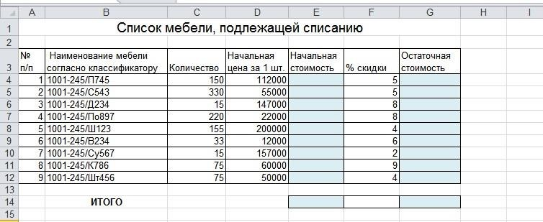

- Ячейки, выделенные голубым цветом, заполнить формулами. Примечание:
- Начальная стоимость=количество*начальная цена за 1 шт.
- Остаточная стоимость=начальная стоимость – % скидки

- Применить форматирование текста (цвет, размер).
- Построить гистограмму по наименованиям мебели и остаточной стоимости.
- Сохранить документ под название «Excel ФИО».
ЗАДАНИЕ№ 3.
1.Файловая система персонального компьютера наиболее адекватно может быть описана с использованием:
а)табличной модели;
б)графической модели;
в)иерархической модели;
г)сетевой модели;
д)вербальной модели.

2.Компьютер — это:
а)устройство для работы с текстами;
б)электронное устройство для обработки чисел;
в)устройство для хранения информации любого вида;
г)многофункциональное электронное устройство для работы с информацией;
д)устройство для обработки аналоговых сигналов.

3.Постоянное запоминающее устройство служит для хранения:
а)программ начальной загрузки компьютера и тестирования его узлов;
б)программы пользователя во время работы;
в)особо ценных прикладных программ;
г)постоянно используемых программ;
д)особо ценных документов.

4.При подключении компьютера к телефонной сети используется: а)принтер;
б)факс;
в)сканер;
г)модем;
д)монитор.

5.Принцип программного управления работой компьютера предполагает:
а)двоичное кодирование данных в компьютере;
б)моделирование информационной деятельности человека при управлении компьютером;
в)необходимость использования операционной системы для синхронной работы аппаратных средств;
г)возможность выполнения без внешнего вмешательства целой серии команд;
д)использование формул исчисления высказываний для реализации команд в компьютере.

ГБПОУ РД «КИЗЛЯРСКИЙ ПРОФЕССИОНАЛЬНО-ПЕДАГОГИЧЕСКИЙ КОЛЛЕДЖ»
Экзаменационный билет № 5  ПМ.04. Освоение работ по профессии 16199 Оператор электронно-вычислительных и вычислительных машин | «УТВЕРЖДАЮ»  Зам. директора по УПР  « » ________ 2024 г..

Инструкция
Внимательно прочитайте ЗАДАНИЕ.
Спланируйте вашу работу.
Создайте рабочую папку с Вашей фамилией на Рабочем столе для размещения в ней работы.
Вы можете воспользоваться предоставленной литературой, а также справочной системой программного обеспечения.
Время выполнения задания – 60 мин.
ЗАДАНИЕ№ 1.
- Создать базу данных, содержащую следующие таблицы:
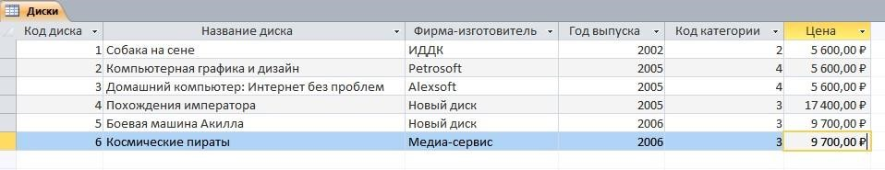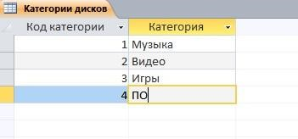

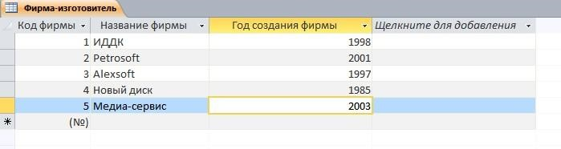
- Связать таблицы по соответствующим полям.
- Создать запрос, по которому выведется список дисков, выпущенных фирмойизготовителем «Новый диск» (сохранить запрос под названием Новый диск).
- Создать отчет, в котором отобразить название диска, фирмуизготовителя и цену.
- Сохранить документ под название «Access ФИО».
ЗАДАНИЕ№ 2.
- Создать электронную таблицу:

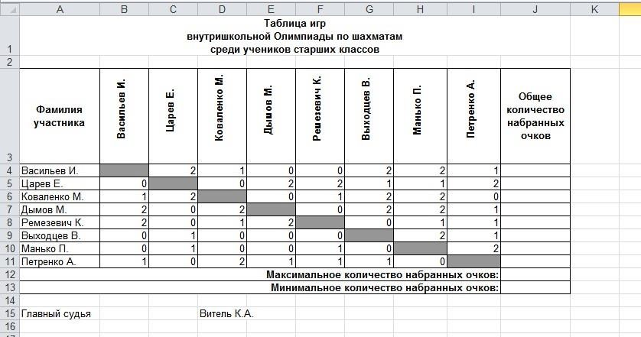

- Ячейки, выделенные голубым цветом, заполнить формулами.
- Применить форматирование текста (цвет, размер).
- Построить гистограмму по участникам и общим количеством набранных очков.
- Сохранить документ под название «Excel ФИО».
ЗАДАНИЕ№ 3.
1.Операционная система — это:
а)совокупность основных устройств компьютера;
б)система программирования на языке низкого уровня;
в)набор программ, обеспечивающий работу всех аппаратных устройств компьютера и доступ пользователя к ним;
г)совокупность программ, используемых для операций с документами;
д)программа для уничтожения компьютерных вирусов.

2.Программы, “вшитые” в ПЗУ, входят в состав:
а)загрузчика ОС;
б)файла IO.SYS;
в)BIOS;
г)файла MSDOS.SYS;
д)файла COMMAND.COM.

3.Ключ в команде MS DOS указывает на то:
а)как записывается команда;
б)что делает команда;
в)какие файлы обрабатываются командой;
г)для чего используется команда;
д)как выполняется команда.

4.Программой архиватором называют:
а)программу для уменьшения информационного объема (сжатия) файлов;
б)программу резервного копирования файлов;
в)интерпретатор;
г)транслятор;
д)систему управления базами данных.

5.С использованием архиватора Arj лучше всего сжимаются:
а)тексты;
б)рисунки;
в)фотографии;
г)видеофильмы;
д)игровые программы.

ГБПОУ РД «КИЗЛЯРСКИЙ ПРОФЕССИОНАЛЬНО-ПЕДАГОГИЧЕСКИЙ КОЛЛЕДЖ»
Экзаменационный билет № 6  ПМ.04. Освоение работ по профессии 16199 Оператор электронно-вычислительных и вычислительных машин | «УТВЕРЖДАЮ»  Зам. директора по УПР  « » ________ 2024 г..

Инструкция
Внимательно прочитайте ЗАДАНИЕ.
Спланируйте вашу работу.
Создайте рабочую папку с Вашей фамилией на Рабочем столе для размещения в ней работы.
Вы можете воспользоваться предоставленной литературой, а также справочной системой программного обеспечения.
Время выполнения задания – 60 мин.
ЗАДАНИЕ№ 1.
1. Наберите текст

Река Свислочь
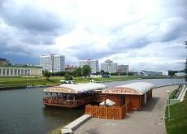
Свислочь — единственная речка, украшающая белорусскую столицу, придающая нашему городу неповторимый местный колорит. В черте города Свислочь течет на участке в 22 км.
Берега Свислочи большею частью не укреплены, вследствие чего нередки обвалы берегов, особенно в местах наиболее сильного прибоя воды.
Сама по себе неширокая и неглубокая, Свислочь во время разливов, выходя из берегов, затопляет иногда прибрежные
улицы, причиняя этим значительные убытки; так это было
во время весеннего разлива 1888 года…

Река Неман
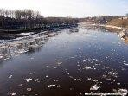
Неман (литов. Нямунас, белорус. Нѐман, Неманец) — река в
Белоруссии, Литве (частью по границе с Калининградской области РФ). Длина 937 км, площадь бассейна 98 200 км². Берѐт начало к югу от Минской возвышенности, течѐт в извилистом русле по Неманской низине: при пересечении Балтийской гряды образует большие петли и пороги.
На всѐм протяжении реки в русле много мелей и перекатов.
Впадает в Куршский залив Балтийского моря, образуя дельту.


Озеро Нарочь
Нарочь — самое большое озеро в Беларуси: площадь — 79,6 кв.км; наибольшая глубина — 24,08 м. Озеро исключительно чистое, в нем обитает свыше 20 видов рыб. Нарочанские леса, как и озера, уникальны; особое внимание привлекает карельская береза. Здесь, в бассейне реки
Нарочь, создан национальный парк. Славится Нарочанский край и своими минеральными водами

Озеро Свитязь
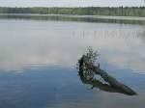
Озеро Свитязь — карстового происхождения. Питают его артезианские источники. Вода чрезвычайно прозрачная и мягкая. В ветреную погоду волны здесь достигают полуторометровой высоты. Про озеро Свитязь существует немало легенд. В одной из них говорится о том, что когдато на его месте был замок. Красивая и гордая дочка правителя обратилась к Небу с молитвой, чтобы замок и жители не достались врагу. Не успела она промолвить
последнее слово, как вокруг всѐ зашаталось и ушло под
землю. На месте поселения возникло озеро с прибрежными цветами, которые удивительно сияли. Нападавшие чужестранцы рвали те цветы и сразу гибли...

- Текст и картинки оформляются в виде таблицы, у которой цвет границ – белый.
- Вставить изображения из файла Неман.jpg, Свислочь.jpg, Свитязь.jpg, Нарочь.jpg.
- Для заголовков применить форматирование: размер шрифта 15, цвет – зеленый, выравнивание – по центру.
- Для остального текста применить
  - форматирование шрифта: шрифт TimesNewRoman, размер 15, разреженный на 0,6 пт.
  - параметры абзаца: междустрочный интервал – полуторный, интервал после – 8 пт, первая строка – отступ на 1,3 см, выравнивание – по ширине.
- Сохранить документ под название «Word ФИО».
ЗАДАНИЕ№ 2.
- Создать электронную таблицу:

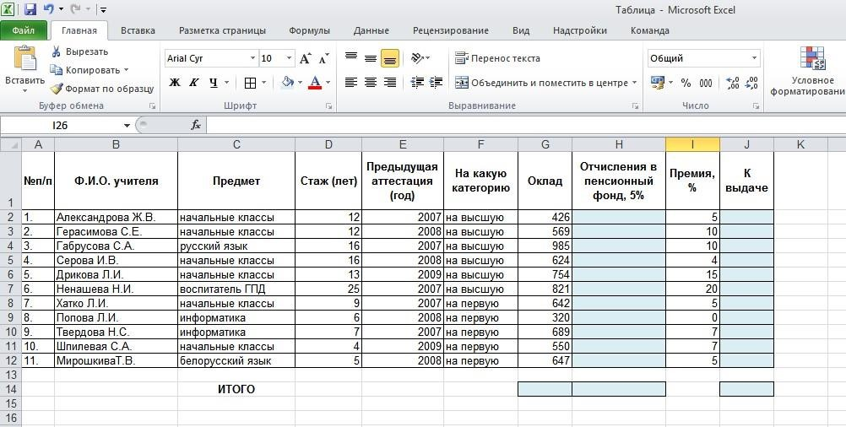

- Ячейки, выделенные голубым цветом, заполнить формулами. Примечание:
- Отчисления в пенсионный фонд=5% от Оклада
- К выдаче=Оклад – Отчисления в пенсионный фонд + % Премия от оклада

- Применить форматирование текста (цвет, размер).
- Построить гистограмму по учителям и суммой к выдаче.
- Сохранить документ под название «Excel ФИО».
ЗАДАНИЕ№ 3.
1.Компьютерные вирусы:
а)возникают в связи со сбоями в работе аппаратных средств компьютера;
б)пишутся людьми специально для нанесения ущерба пользователям персональных компьютеров;
в)зарождаются при работе неверно написанных программных продуктов;
г)являются следствием ошибок в операционной системе;
д)имеют биологическое происхождение.

2.Текстовый редактор — это:
а)программа, предназначенная для работы с текстовой информацией в процессе делопроизводства, редакционно-издательской деятельности и др.;
б)программа обработки изображений при создании мультимедийных игровых программ;
в)программа управления ресурсами персонального компьютера при создании документов;
г)программа автоматического перевода текста на символических языках в текст, записанный с использованием машинных кодов;
д)работник издательства, осуществляющий проверку и исправление ошибок в тексте при подготовке рукописи к печати.

3.При считывании текстового файла с диска пользователь должен указать: а)тип файла;
б)имя файла;
в)размеры файла;
г)дату и время создания файла;
д)имя текстового редактора, в котором создан файл.

4.Символ, вводимый с клавиатуры при наборе текста, отображается на экране дисплея в позиции, определяющейся: а)вводимыми координатами;
б)адресом;
в)положением предыдущей набранной буквы;
г)положением курсора;
д)произвольно.

5.Какая операция нарушает признак, по которому подобраны все остальные операции из приводимого ниже списка: а)сохранение текста;
б)форматирование текста;
в)перемещение фрагмента текста;
г)удаление фрагмента текста;
д)копирование фрагмента текста.

ГБПОУ РД «КИЗЛЯРСКИЙ ПРОФЕССИОНАЛЬНО-ПЕДАГОГИЧЕСКИЙ КОЛЛЕДЖ»
Экзаменационный билет № 7  ПМ.04. Освоение работ по профессии 16199 Оператор электронно-вычислительных и вычислительных машин | «УТВЕРЖДАЮ»  Зам. директора по УПР  « » ________ 2024 г..

Инструкция
Внимательно прочитайте ЗАДАНИЕ.
Спланируйте вашу работу.
Создайте рабочую папку с Вашей фамилией на Рабочем столе для размещения в ней работы.
Вы можете воспользоваться предоставленной литературой, а также справочной системой программного обеспечения.
Время выполнения задания – 60 мин.
ЗАДАНИЕ№ 1.
- Создать базу данных, содержащую следующие таблицы:
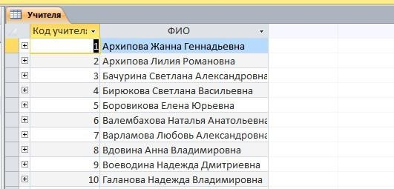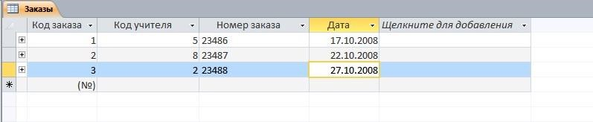

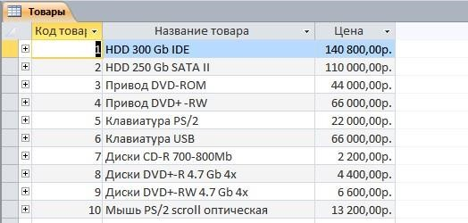

- Связать таблицы по соответствующим полям.
- Создать запрос, по которому выведется список товаров с ценой, меньшей 50000 р.
(сохранить запрос под названием Стоимость до 50000).
- Создать отчет, в котором отобразить название товара и цену.
- Сохранить документ под название «Access ФИО».
ЗАДАНИЕ№ 2.
- Создать электронную таблицу:

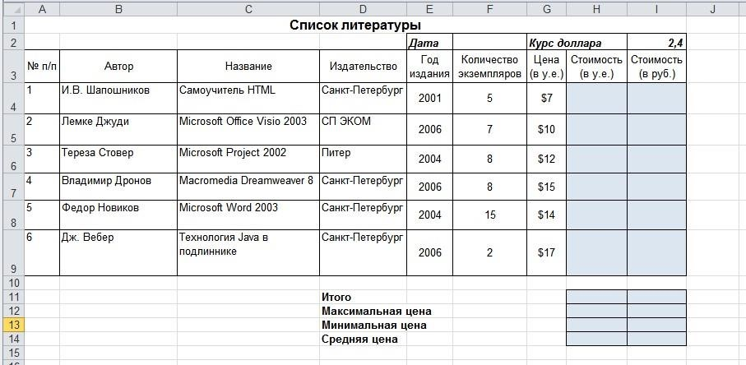

- Ячейки, выделенные голубым цветом, заполнить формулами.
- Применить форматирование текста (цвет, размер).
- Построить гистограмму по названиям книг и стоимости в рублях.
- Сохранить документ под название «Excel ФИО».
ЗАДАНИЕ№ 3.
1.Поиск слова в тексте по заданному образцу является процессом:
а)хранения информации;
б)обработки информации;
в)передачи информации;
г)уничтожения информации;
д)получения информации.

2.Графический редактор — это:
а)программа для работы преимущественно с текстовой информацией;
б)программа для создания мультфильмов;
в)программа для обработки изображений;
г)программа для управления ресурсами ПК при создании рисунков;
д)художник-график.

3.В процессе преобразования растрового графического файла количество цветов уменьшилось с 65536 до 256. Объем файла при этом уменьшился в: а)8 раз;
б)4 раза;
в)2 раза;
г)16 раз;
д)32 раза.

4.Среди режимов графического редактора укажите тот, в котором осуществляется сохранение рисунка:
а)режим выбора и настройки инструмента;
б)режим выбора рабочих цветов;
в)режим работы с рисунком;
г)режим помощи;
д)режим работы с внешними устройствами.

5.Метод кодирования цвета RBG, как правило, применяется при:
а)кодировании изображений, выводимых на экран цветного дисплея;
б)организации работы на печатающих устройствах;
в)сканировании изображений;
г)хранении информации в видеопамяти;
д)записи изображения на внешнее устройство.

ГБПОУ РД «КИЗЛЯРСКИЙ ПРОФЕССИОНАЛЬНО-ПЕДАГОГИЧЕСКИЙ КОЛЛЕДЖ»
Экзаменационный билет № 8  ПМ.04. Освоение работ по профессии 16199 Оператор электронновычислительных и вычислительных машин | «УТВЕРЖДАЮ»  Зам. директора по УПР  « » ________ 2024 г..

Инструкция
Внимательно прочитайте ЗАДАНИЕ.
Спланируйте вашу работу.
Создайте рабочую папку с Вашей фамилией на Рабочем столе для размещения в ней работы.
Вы можете воспользоваться предоставленной литературой, а также справочной системой программного обеспечения.
Время выполнения задания – 60 мин.
ЗАДАНИЕ№ 1.
1. Наберите текст


Автоматизированная система управления

- АРМ "Директор"
  - ведение делопроизводства
  - учет успеваемости учащихся
  - планирование базисного учебного плана и сетки часов
  - мониторинг качества
  - мониторинг состояния здоровья
  - приказы по учебному заведению
  - тарификация учителей

- Администратор
  - составление расписания
  - учет аудиторного фонда
  - сетка по учителям
  - сетка по классам
  - замены, распределение нагрузки, табели учета выполнения нагрузки, произвольный выбор настройки расписания

- Автоматизированная информационно-библиотечная система "MAPK-SQL", версия для школьных библиотек
  - ввод информации о книгах и автоматическое создание алфавитного и тематического каталогов
  - автоматическое определение обеспеченности учебниками учащихся
  - автоматизация процесса учета выдачи книг
  - получение списков должников школьной библиотеки
  - получение информации о читательском спросе
  - формирование заказа рекомендованных учебников и учебных пособий
  - получение информации об обеспеченности учебного процесса учебниками
  - подготовка необходимых отчетов с помощью готовых форм и автоматического анализа данных

  - Вставить изображения из файла АСУ.png.
  - Для основного текста применить
    - форматирование шрифта: шрифт TimesNewRoman, размер 15, разреженный на 0,3 пт.
    - параметры абзаца: междустрочный интервал – полуторный, интервал после – 5 пт, первая строка – отступ на 2 см, выравнивание – по левому краю.
- Сохранить документ под название «Word ФИО».
ЗАДАНИЕ№ 2.
- Создать базу данных, содержащую следующие таблицы:

- Связать таблицы по соответствующим полям.
- Создать запрос, по которому выведется список преподавателей женского пола (сохранить запрос под названием Преподаватели женщины).
- Создать отчет, в котором отобразить ФИО, телефон и пол.
- Сохранить документ под название «Access ФИО».
ЗАДАНИЕ№ 3.
1.Электронная таблица представляет собой:
а)совокупность нумерованных строк и поименованных с использованием букв латинского алфавита столбцов;
б)совокупность поименованных с использованием букв латинского алфавита строк и нумерованных столбцов;
в)совокупность пронумерованных строк и столбцов;
г)совокупность строк и столбцов, именуемых пользователем произвольным образом;
д)таблицу, набранную в текстовом редакторе.

2.Диапазон в электронной таблице — это:
а)все ячейки одной строки;
б)все ячейки одного столбца;
в)множество допустимых значений;
г)совокупность клеток, образующих в таблице область прямоугольной формы;
д)область таблицы произвольной формы.

3.В ячейке H5 электронной таблицы записана формула =$B$5*V5. Какая формула будет получена из нее при копировании в ячейку H7: а)=$B$5*V7;
б)=$B$5*V5;
в)2 =$B$7*V7;
г)=B$7*V7;
д)=$B$5*5.

4.Диаграмма, отдельные значения которой представлены точками в декартовой системе координат, называется:
а)гистограммой;
б)линейчатой;
в)круговой;
г)объемной;
д)точечной.

5.Гистограмма — это диаграмма:
а)в которой отдельные значения представлены вертикальными столбцами различной высоты;
б)из параллелепипедов, размещенных вдоль оси Х;
в)в которой используется система координат с тремя координатными осями, что позволяет получить эффект пространственного представления рядов данных.
г)в которой отдельные значения представлены полосами различной длины, расположенными горизонтально вдоль оси Х;
д)представленная в виде круга разбитого на секторы.

ГБПОУ РД «КИЗЛЯРСКИЙ ПРОФЕССИОНАЛЬНО-ПЕДАГОГИЧЕСКИЙ КОЛЛЕДЖ»
Экзаменационный билет № 9  ПМ.04. Освоение работ по профессии 16199 Оператор электронновычислительных и вычислительных машин | «УТВЕРЖДАЮ»  Зам. директора по УПР  « » ________ 2024 г..

Инструкция
Внимательно прочитайте ЗАДАНИЕ.
Спланируйте вашу работу.
Создайте рабочую папку с Вашей фамилией на Рабочем столе для размещения в ней работы.
Вы можете воспользоваться предоставленной литературой, а также справочной системой программного обеспечения.
Время выполнения задания – 60 мин.
ЗАДАНИЕ№ 1.
- Создать базу данных, содержащую следующие таблицы:
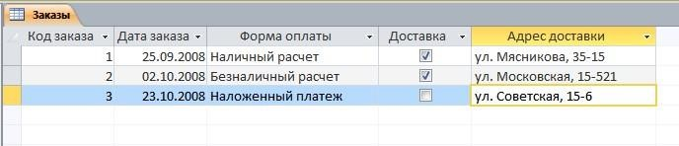
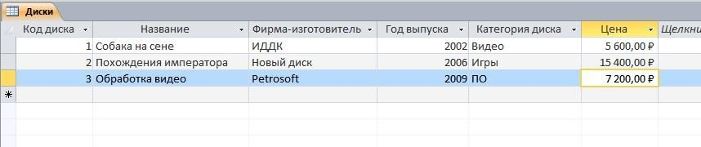

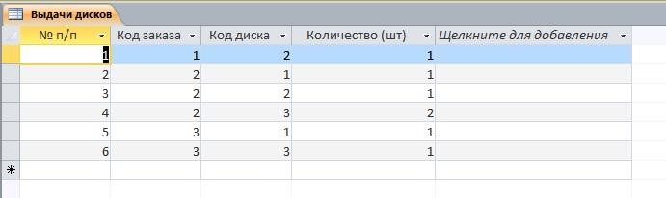
- Связать таблицы по соответствующим полям. 3. Создать запрос, по которому выведется список дисков стоимостью больше 6000 р.
(сохранить запрос под названием Стоимость больше 6000).
- Создать отчет, в котором отобразить название диска, год выпуска и стоимость.
- Сохранить документ под название «Access ФИО».
ЗАДАНИЕ№ 2.
1. Наберите текст
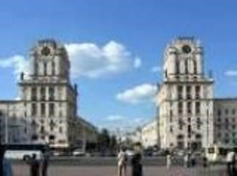
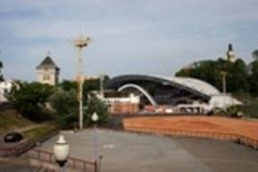
Минск
Минск - столица Белоруссии с 1919года, город-герой.
Город расположен недалеко от географического центра страны и стоит на реке Свислочь.
С 1991 года Минск является столицей Республики Беларусь.

Витебск
Как и большинство древних городов Восточной Европы, Витебск возник у слияния двух рек - Западной Двины, несущей свои воды в Балтийское море и Витьбы, от которой и пошло название города.
Согласно легенде, город был заложен киевской княгиней Ольгой в 974 году и в древнерусских летописях упоминается с 1021 года.

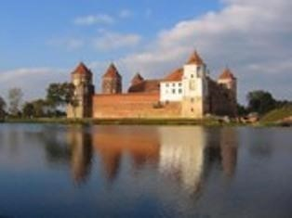
Гродно
Первое упоминания в Ипатьевской летописи - 1128 г. Приграничное положение с литовскими и польскими землями определило значение Гродно как важного военно-стратегического и торгового центра на северо-западных рубежах Древнерусского государства.
Гродно расположен на берегах реки Неман, вблизи границ Беларуси, Польши и Литвы.

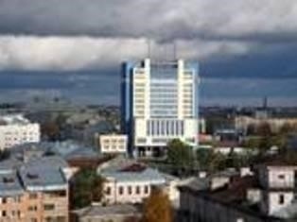
Могилев
Могилев - один из крупнейших индустриальных и культурных центров страны. Территориально город разделен на 2 административные единицы - Ленинский и Октябрьский районы. Около 4% всей промышленной продукции Республики приходится на промышленный комплекс города Могилева.

Гомель
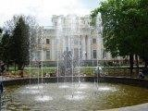
Уникальный культурно-исторический памятник XIX века - дворцовопарковый ансамбль, современные микрорайоны, роскошный Сож, крупнейшие промышленные предприятия и зеленая прохлада
городских скверов, кружевной пешеходный мост и золотые купола
Петропавловского Собора. Все это - Гомель, один из красивейших областных центров Беларуси.

Брест
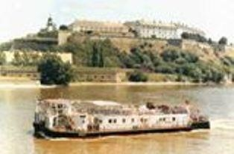
Берестье, древнее название Бреста. Впервые упоминается в "Повести временных лет" 1019 г. Жители города назывались берестяне. Название происходит, вероятнее всего, от слова "берест"
(вид вяза) или от "береста" (наружный слой коры березы). В 17 - начале 20 в. город назывался Брест-Литовск, в 1921 - 1939 гг. - БрестнадБугом, с сентября 1939 г. – Брест.

- Текст и картинки выравниваются с помощью таблицы с белыми границами.
- Вставить изображения из файла Минск.jpg, Витебск.jpg, Гродно.jpg, Могилев.jpg, Гомель.jpg, Брест.jpg.
- Для заголовков применить форматирование: размер шрифта 16, цвет – красный, выравнивание – по центру.
- Для остального текста применить
  - форматирование шрифта: шрифт TimesNewRoman, размер 14, разреженный на 0,2 пт.
  - параметры абзаца: междустрочный интервал – полуторный, интервал после – 5 пт, первая строка – отступ на 2 см, выравнивание – по левому краю.
- Сохранить документ под название «Word ФИО».
ЗАДАНИЕ№ 3.
1.Система управления базами данных представляет собой программный продукт, входящий в состав:
а)операционной системы;
б)системного программного обеспечения;
в)систем программирования;
г)уникального программного обеспечения;
д)прикладного программного обеспечения.

2.Примером иерархической базы данных является:
а)страница классного журнала;
б)каталог файлов, хранимых на диске;
в)расписание поездов;
г)электронная таблица;
д)экспертная система.

3.В записи файла реляционной базы данных (БД) может содержаться:
а)неоднородная информация (данные разных типов);
б)исключительно однородная информация (данные только одного типа);
в)только текстовая информация;
г)исключительно числовая информация;
д)только логические величины.

4.Предположим, что некоторая база данных содержит поля ФАМИЛИЯ, ГОД РОЖДЕНИЯ, ДОХОД. При поиске по условию:
ГОД РОЖДЕНИЯ>1958 AND ДОХОД<3500 будут найдены фамилии лиц:
а)имеющих доход не менее 3500 и старше тех, кто родился в 1958 году;
б)имеющих доход менее 3500 или тех, кто родился в 1958 году и позже;
в)имеющих доход менее 3500 и родившихся в 1959 году и позже;
г)имеющих доход менее 3500 и тех, кто родился в 1958 году;
д)имеющих доход менее 3500 и родившихся в 1958 году и позже.

5.Предположим, что некоторая база данных описывается следующим перечнем записей:
- Иванов, 1956, 2400
- Сидоров, 1957, 5300
- Петров, 1956, 3600
- Козлов, 1952, 1200
Какие из записей этой БД поменяются местами при сортировке по возрастанию, произведенной по первому полю:
а)3 и 4;
б)1 и 3;
в)1 и 4;
г)2 и 3;
д)2 и 4.
ГБПОУ РД «КИЗЛЯРСКИЙ ПРОФЕССИОНАЛЬНО-ПЕДАГОГИЧЕСКИЙ КОЛЛЕДЖ»
Экзаменационный билет № 10  ПМ.04. Освоение работ по профессии 16199 Оператор электронновычислительных и вычислительных машин | «УТВЕРЖДАЮ»  Зам. директора по УПР  « » ________ 2024 г..

Инструкция
Внимательно прочитайте ЗАДАНИЕ.
Спланируйте вашу работу.
Создайте рабочую папку с Вашей фамилией на Рабочем столе для размещения в ней работы.
Вы можете воспользоваться предоставленной литературой, а также справочной системой программного обеспечения.
Время выполнения задания – 60 мин.
ЗАДАНИЕ№ 1.
- Создать электронную таблицу:

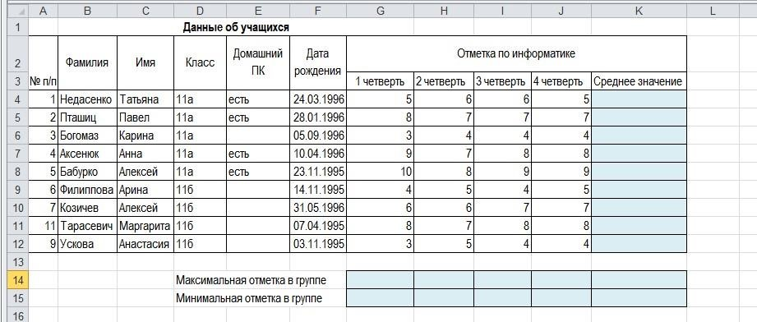

- Ячейки, выделенные голубым цветом, заполнить формулами.
- Применить форматирование текста (цвет, размер).
- Построить гистограмму по учащимся и средним значением отметок.
- Сохранить документ под название «Excel ФИО».
ЗАДАНИЕ№ 2.
- Создать базу данных, содержащую следующие таблицы:
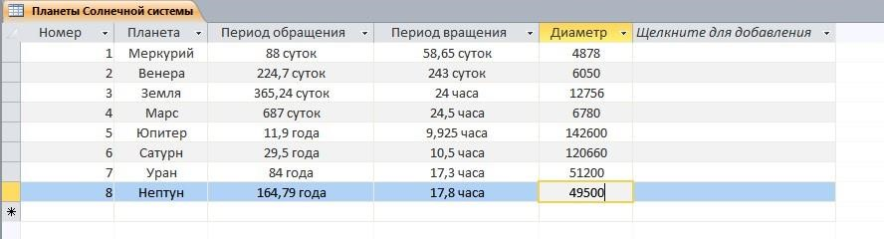

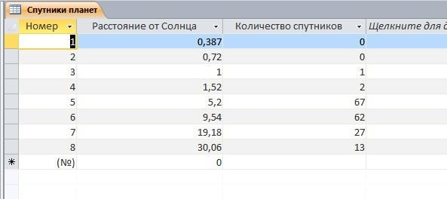

- Связать таблицы по соответствующим полям. 3. Создать запрос, по которому выведется список планет с диаметром, большим 50000.
(сохранить запрос под названием Диаметр больше
5000).
- Создать отчет, в котором отобразить название планеты, период вращения и диаметр.
- Сохранить документ под название «Access ФИО».
ЗАДАНИЕ№ 3.
1.Комплекс аппаратных и программных средств, позволяющих компьютерам обмениваться данными, — это:
а)магистраль;
б)интерфейс;
в)шины данных;
г)адаптер;
д)компьютерная сеть.

2.Какой из перечисленных способов подключения к сети Интернет обеспечивает наибольшие возможности для доступа к информационным ресурсам: а)удаленный доступ по телефонным каналам;
б)постоянное соединение по оптоволоконному каналу;
в)постоянное соединение по выделенному каналу;
г)терминальное соединение по коммутируемому телефонному каналу;
д)временный доступ по телефонным каналам.

3.Компьютер, подключенный к сети Интернет, обязательно имеет:
а)доменное имя;
б)WEB-страницу;
в)IP-адрес;
г)URL-адрес;
д)домашнюю WEB-страницу.

4.Минимально приемлемой производительностью модема для работы в Интернете можно считать: а)4800 бит/сек;
б)9600 бит/сек;
в)28 800 бит/сек;
г)19 2000 бит/сек;
д)14 400 бит/сек.

5.HTML (HYPER TEXT MARKUP LANGUAGE) является:
а)системой программирования;
б)графическим редактором;
в)системой управления базами данных;
г)средством создания WEB-страниц;
д)экспертной системой.

ГБПОУ РД «КИЗЛЯРСКИЙ ПРОФЕССИОНАЛЬНО-ПЕДАГОГИЧЕСКИЙ КОЛЛЕДЖ»
Экзаменационный билет № 11  ПМ.04. Освоение работ по профессии 16199 Оператор электронновычислительных и вычислительных машин | «УТВЕРЖДАЮ»  Зам. директора по УПР  « » ________ 2024 г..

Инструкция
Внимательно прочитайте ЗАДАНИЕ.
Спланируйте вашу работу.
Создайте рабочую папку с Вашей фамилией на Рабочем столе для размещения в ней работы.
Вы можете воспользоваться предоставленной литературой, а также справочной системой программного обеспечения.
Время выполнения задания – 60 мин.
ЗАДАНИЕ№ 1.
1. Наберите текст

Тихий океан
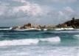

Тихий океан (Великий океан, Великое Южное море) - самый большой океан на Земле. Площадь с морями 178,6 млн. км², объём 710 млн. км³, средняя глубина 3980 м, максимальная 11022 м. Тихий океан занимает половину всей водной поверхности Земли и более тридцати процентов площади поверхности планеты.
Первоначальное его название – "Великий", и оно было дано испанцем Васко Нуньес де Бальбоа, который, исследуя Новый Свет, 30 сентября 1513 г. пересёк Панамский перешеек с севера на юг.
Магеллан открыл Тихий океан осенью 1520 года и назвал океан Тихим океаном,
"потому что, - как сообщает один из участников, за время перехода от Огненной Земли до Филиппинских островов, более трёх месяцев - мы ни разу не испытали ни малейшей бури". Температура воды на поверхности у экватора до 28 °C.

Атлантический океан
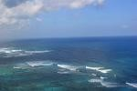
Атлантический океан - второй по величине океан после Тихого океана. Площадь с морями 91,6 млн. км², объём 329,7 млн. км³, средняя глубина 3600 м, наибольшая — 8742 м (жёлоб Пуэрто-Рико). Название произошло от имени титана Атласа (Атланта) в греческой мифологии или от легендарного острова Атлантида (а не обратно, как многие считают). Основные острова: Британские, Исландия, Ньюфаундленд, Большие и Малые Антильские,
Канарские, Зелёного мыса, Фолклендские (Мальвинские). Меридианальный
Срединно-Атлантический. В высоких широтах замерзает. Солёность 34— 37,3 ‰. Атлантическим океаном омывается 49 стран. Атлантический океан образовался в мезозое в результате раскола суперконтинента Пангея.

Индийский океан
Индийский океан - третий по размеру океан Земли, покрывающий около
20 % её водной поверхности. На севере он ограничен Азией, на западе - Аравийским полуостровом и Африкой, на востоке - Индокитаем, Зондскими островами и Австралией, на юге - Южным океаном. Самая северная точка
Индийского океана находится примерно на 30° северной широты в Персидском заливе. Ширина Индийского океана составляет приблизительно 10,000 км между южными точками Австралии и Африки,
площадь— 73,556,000 км², включая Красное море и Персидский залив, объём— 292,131,000км³.

- Текст и картинки оформляются в виде таблицы, у которой цвет границ – белый.
- Вставить изображения из файла Атлантический океан.jpg, Индийский океан.jpg, Тихий океан.jpg.
- Для заголовков применить форматирование: размер шрифта 14, цвет – голубой, выравнивание – по центру.
- Для остального текста применить
  - форматирование шрифта: шрифт TimesNewRoman, размер 13, разреженный на 0,4 пт.
  - параметры абзаца: междустрочный интервал – полуторный, интервал после – 4 пт, первая строка – отступ на 2 см, выравнивание – по ширине.
- Сохранить документ под название «Word ФИО».
ЗАДАНИЕ№ 2.
- Создать электронную таблицу:
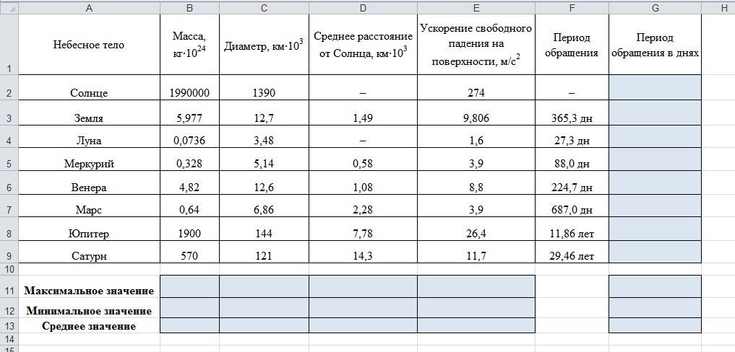

- Ячейки, выделенные голубым цветом, заполнить формулами.
- Применить форматирование текста (цвет, размер).
- Построить гистограмму по названиям небесного тела и среднему расстоянию от Солнца.
- Сохранить документ под название «Excel ФИО».
ЗАДАНИЕ№ 3.
- Информация в обыденном (житейском) смысле — это:
а) набор знаков;
б) сообщения, передаваемые в форме знаков, сигналов;
в) сведения, полностью снимающие или уменьшающие существующую до их получения неопределенность;
г) сведения об окружающем мире и протекающих в нем процессах, воспринимаемые человеком или специальными устройствами;
д) сведения, обладающие новизной.

- Информация в семантической теории — это:
а) сигналы, импульсы, коды, наблюдающиеся в технических и биологических системах; б) неотъемлемое свойство материи;
в) всякие сведения, сообщения, знания;
г) сведения, полностью снимающие или уменьшающие существующую до их получения неопределенность;
д) сведения, обладающие новизной.

- Информацию, отражающую истинное положение дел, называют: а) полезной;
б) полной;
в) объективной;
г) достоверной;
д) понятной.

- Физический носитель звуковых (аудиальных) сообщений — это:
а) концентрация в воздухе молекул газа;
б) электромагнитные волны;
в) гравитационное поле;
г) звуковые волны (от 16 до 16000 Гц);
д) атмосферное давление.

- Информация по способу ее восприятия человеком подразделяется на:
а) текстовую, числовую, графическую, музыкальную, комбинированную;
б) обыденную, общественно-политическую, эстетическую;
в) визуальную, звуковую, тактильную, обонятельную, вкусовую;
г) научную, производственную, техническую, управленческую;
д) социальную, техническую, биологическую, генетическую.

ГБПОУ РД «КИЗЛЯРСКИЙ ПРОФЕССИОНАЛЬНО-ПЕДАГОГИЧЕСКИЙ КОЛЛЕДЖ»
Экзаменационный билет № 12  ПМ.04. Освоение работ по профессии 16199 Оператор электронновычислительных и вычислительных машин | «УТВЕРЖДАЮ»  Зам. директора по УПР  « » ________ 2024 г..

Инструкция
Внимательно прочитайте ЗАДАНИЕ.
Спланируйте вашу работу.
Создайте рабочую папку с Вашей фамилией на Рабочем столе для размещения в ней работы.
Вы можете воспользоваться предоставленной литературой, а также справочной системой программного обеспечения.
Время выполнения задания – 60 мин.
ЗАДАНИЕ№ 1.
1. Наберите текст

Джомолунгма
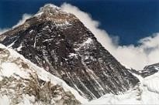
Джомолунгма (Эверест или Сагарматха) - высочайшая вершина земного шара высотой 8848м, находится в Гималаях. Расположена на границе Непала и Китая (Тибетский автономный район), однако сама вершина лежит на территории Китая. Имеет форму пирамиды; южный склон более крут. С массива во все стороны стекают ледники, оканчивающиеся на высоте около
5 тыс. м. На южном склоне и рёбрах пирамиды снег и фирн не удерживаются, вследствие чего они обнажены. Частично входит в состав национального парка

Сагарматха (Непал). Джомолунгма - в переводе с тибетского означает
«Божественная». Непальское имя Джомолунгмы - Сагарматха - означает
«Мать Богов». Английское название Эверест (англ. Mount
Everest) присвоено в честь сэра Джорджа Эвереста (англ. George Everest, 1790—1866), руководителя геодезической службы Британской
Индии в 1830—1843. Это название предложил в 1856 г. преемник Дж. Эвереста Эндрю Уо (англ. Andrew Waugh, 1810—1878), одновременно с публикацией результатов своего сотрудника Р. Сикдара, который в 1852 г. впервые измерил высоту «Пика XV» и показал, что он является высочайшим в регионе и вероятно и во всем мире.

Килиманджаро
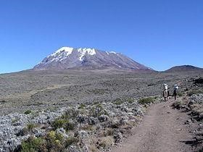
Килиманджаро - горный массив на северо-востоке Танзании, высочайшая точка Африки над уровнем моря (5893 м, официально 5895 м). C 1902 по 1918 годы назывался Вершина Кайзера Вильгельма (нем. Kaiser-WilhelmSpitze). Килиманджаро возвышается над саванной Масаи, которая расположена на высоте 900 метров над уровнем моря. О происхождении названия есть несколько версий (см. ниже). В 2003 году учёные пришли к выводу, что расплавленная лава находится всего в 400 метрах под кратером главной вершины

Кибо. Хотя и не прогнозируется другой активности, кроме
происходящих сейчас выбросов газа, существуют опасения, что вулкан может обрушиться, что приведёт к крупному извержению наподобие горы св. Елены. Несколько обвалов и сдвигов грунта уже происходили на Кибо в прошлом. В результате одного из них образовалась так называемая "западная брешь". У Килиманджаро не было документированных извержений, но местные легенды говорят о вулканической активности 150—200 лет назад. Высочайшей точкой горы и Африки является пик Ухуру вулкана Кибо, 5895 м, относящийся к "Семи вершинам". Пик был впервые покорён Гансом Майером в 1889 г. Два остальных пика - это также потухшие вулканы: Мавензи (5149 м, третий по высоте пик Африки после Ухуру и горы Кения) и Шира (3962 м).

- Текст и картинки оформляются в виде таблицы, у которой цвет границ – белый.
- Вставить изображения из файла Джомолунгма.jpg, Килиманджаро.jpg.
- Для заголовков применить форматирование: размер шрифта 15, цвет – зеленый, выравнивание – по центру.
- Для остального текста применить
форматирование шрифта: шрифт TimesNewRoman, размер 14, разреженный на 0,2

пт.
параметры абзаца: междустрочный интервал – полуторный, интервал после – 6 пт, первая строка – отступ на 1,5 см, выравнивание – по ширине.

- Сохранить документ под название «Word ФИО».
ЗАДАНИЕ№ 2.
- Создать базу данных, содержащую следующие таблицы:
- Связать таблицы по соответствующим полям.
- Создать запрос, по которому выведется список дисков стоимостью больше 6000 р. (сохранить запрос под названием Стоимость больше 6000).
- Создать отчет, в котором отобразить название диска, фирмуизготовитель, категорию.
- Сохранить документ под название «Access ФИО».
ЗАДАНИЕ№ 3.
- Учебник по математике содержит информацию следующих видов:
а) графическую, текстовую и числовую;
б) графическую, звуковую и числовую;
в) графическую, текстовую и звуковую;
г) только текстовую информацию;
д) исключительно числовую информацию.

- Хранение информации — это:
а) распространение новой информации, полученной в процессе научного познания;
б) способ распространения информации во времени;
в) предотвращение доступа к информации лицам, не имеющим на это права;
г) предотвращение непредумышленного или несанкционированного использования, изменения информации;
д) процесс создания распределенных компьютерных баз и банков данных.

- Носителем информации, представленной наскальными росписями давних предков, выступает: а) бумага;
б) камень;
в) папирус;
г) фотопленка;
д) холст.

4 Измерение на метеостанции температуры воздуха, атмосферного давления, скорости ветра представляет собой процесс: а) хранения информации;
б) передачи информации;
в) защиты информации;
г) получения информации;
д) исользования информации.

5. Обработка информации — это процесс ее:
а) преобразования из одного вида в другой в соответствии с формальными правилами;
б) интерпретации (осмысления) при восприятии;
в) преобразования к виду удобному для передачи;
г) преднамеренного искажения;
д) поиска.

ГБПОУ РД «КИЗЛЯРСКИЙ ПРОФЕССИОНАЛЬНО-ПЕДАГОГИЧЕСКИЙ КОЛЛЕДЖ»
Экзаменационный билет № 13  ПМ.04. Освоение работ по профессии 16199 Оператор электронно-вычислительных и вычислительных машин | «УТВЕРЖДАЮ»  Зам. директора по УПР  « » ________ 2024 г..

Инструкция
Внимательно прочитайте ЗАДАНИЕ.
Спланируйте вашу работу.
Создайте рабочую папку с Вашей фамилией на Рабочем столе для размещения в ней работы.
Вы можете воспользоваться предоставленной литературой, а также справочной системой программного обеспечения.
Время выполнения задания – 60 мин.
ЗАДАНИЕ№ 1.
- Создать электронную таблицу:
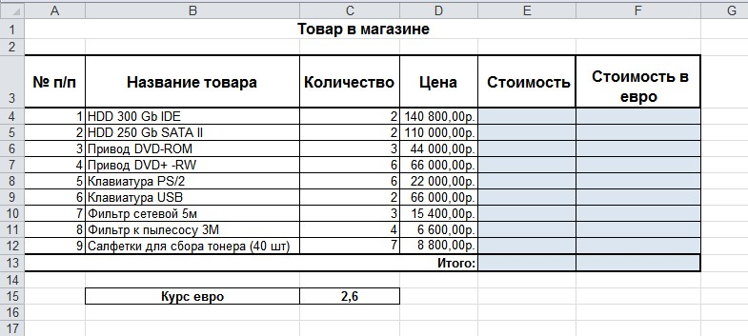

- Ячейки, выделенные голубым цветом, заполнить формулами.
- Применить форматирование текста (цвет, размер).
- Построить гистограмму по названиям товара и стоимости в евро.
- Сохранить документ под название «Excel ФИО».

ЗАДАНИЕ№ 2.
- Создать базу данных, содержащую следующие таблицы:

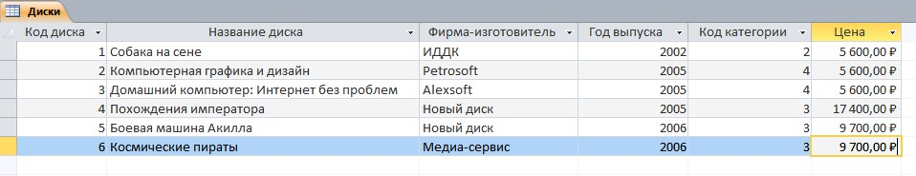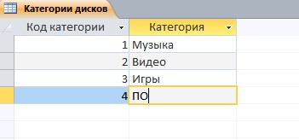

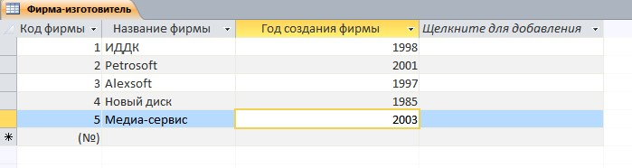
- Связать таблицы по соответствующим полям.
- Создать запрос, по которому выведется список диско, выпущенных до 2005 года (включительно) (сохранить запрос под названием Диски до 2005).
- Создать отчет, в котором отобразить название диска, год выпуска и цену.
- Сохранить документ под название «Access ФИО».
ЗАДАНИЕ№ 3.
- При телефонном разговоре в качестве источника информации следует рассматривать: а) человека слушающего;
б) телефонную трубку;
в) человека говорящего;
г) телефонную сеть;
д) телефонный провод.

- Дискретизация представляет собой:
а) изменяющийся во времени физический процесс;
б) характеристику сигнала;
в) процесс преобразования непрерывного сигнала в дискретный;
г) процесс преобразования дискретного сигнала в непрерывный;
д) процесс преобразования физической природы сигнала.

- Говорят, что “не бывает сигнала, принимающего только одно дискретное значение”. По этому поводу можно заметить, что:
а) сформулированное суждение ложно, так как, например, дорожный знак, именуемый в просторечии “кирпич”, есть своего рода сигнал, принимающий ровно одно значение — “проезд запрещен!”; б) о приведенном суждении нельзя с уверенностью сказать истинно оно или ложно без
дополнительных уточнений понятия “сигнал” (например, такого — “отсутствие сигнала следует также рассматривать как сигнал”);
в) бессмысленно говорить об истинности или ложности рассматриваемого суждения безотносительно конкретной физической природы сигнала;
г) приведенное суждение истинно, так как по определению сигнал есть изменение некоторой физической величины во времени, обеспечивающее передачу сообщения;
д) истинность данного утверждения зависит от того, что имеется в виду под термином “значение сигнала”.

- Основой процесса управления в обществе выступает:
а) целенаправленная обработка информации;
б) процесс передачи информации;
в) информация о состоянии управляемого объекта;
г) информация о состоянии окружающей среды;
д) принципы управления.

- Замкнутая система управления отличается от разомкнутой:
а) присутствием в ней объекта управления;
б) числом взаимосвязанных элементов;
в) наличием одного или нескольких каналов обратной связи;
г) отсутствием управляющих воздействий;
д) наличием средств управления.

